федеральное государственное бюджетное образовательное учреждение высшего образования
«Вологодский государственный университет»
Университетский колледж
Информационные системы и программирование
(наименование специальности)

ОТЧЁТ ПО ПРОИЗВОДСТВЕННОЙ ПРАКТИКЕ ПП.01.02

Руководитель преподаватель, Агафонова Жанна Евгеньевна
(уч. степень, звание, должность. Ф.И.О)
Выполнил (а) обучающийся Корепин Валерий Дмитриевич
(Ф.И.О)
Группа, курс 8СПО09ИСП-43
Дата сдачи
Дата защиты
Оценка по защите
(подпись преподавателя)

Вологда
2026 г.
СООДЕРЖАНИЕ
ВВЕДЕНИЕ 3
2. АНАЛИТИЧЕСКИЙ ОБЗОР 4
2.1. Описание предметной области 4
2.2. Требования к сайту 5
2.3. Обоснование выбора средств разработки 9
3. РАЗРАБОТКА САЙТА 16
3.1. Проектирование макетов страниц 16
3.2. Проектирование базы данных 26
3.3. Разработка клиентской части 37
3.4. Разработка серверной части 40
3.6. Руководство пользователя 60

ВВЕДЕНИЕ
Местом прохождения практики является ООО «Акатан», расположенное по адресу: г. Вологда, ул. Козленская, 33. Сроки практики составили период с 30 марта по 25апреля 2026 года.
ООО «Акатан» представляет собой компанию, которая специализируется на комплексных решениях в сфере веб-разработки и цифрового маркетинга. Ключевыми направлениями ее деятельности являются создание сайтов на заказ, а также их последующее поисковое продвижение.

- ЗНАКОМСТВО С ПРЕДПРИЯТИЕМ
  - Ознакомление с охраной труда и техникой безопасности
В первый день прохождения практики в компании ООО «Акатан» был проведён обязательный инструктаж по охране труда и технике безопасности. Инструктаж проводился непосредственно перед допуском к работе за компьютером. Обучающемуся объяснили основные правила поведения в компьютерном кабинете и порядок правильного обращения с оборудованием для предотвращения травм и поломок.
Основные правила техники безопасности, которые были доведены в ходе инструктажа и соблюдались в течение всей практики:
- перед началом работы необходимо проверять внешнее состояние электрических кабелей и розеток. При обнаружении повреждений запрещается приступать к работе, требуется незамедлительно сообщить руководителю;
- запрещается подключать большое количество приборов в одну розетку, чтобы не перегружать электрическую сеть. Это помогает избежать короткого замыкания и возгорания;
- следует знать расположение огнетушителей и аварийных выходов из здания на случай возникновения пожара или другой чрезвычайной ситуации;
- документы, содержащие личные данные сотрудников или коммерческую тайну, должны храниться в специально отведённом безопасном месте для исключения доступа посторонних лиц;
- при уходе с рабочего места даже на короткое время экран компьютера обязательно блокируется, чтобы исключить случайный просмотр личной или рабочей информации посторонними;
- рабочее место необходимо поддерживать в чистоте и порядке: регулярно удалять пыль, не размещать еду и напитки рядом с техникой во избежание повреждения оборудования.
Данные свод строгих правил помогает предотвратить большинство нештатных ситуаций при ежедневной работе с техникой.
  - Закрепление рабочего места
После прохождения инструктажа за обучающимся было закреплено отдельное рабочее место на весь период практики. Это позволило привыкнуть к оборудованию и всегда знать, где находятся необходимые документы и инструменты.
Предоставленное рабочее место было оснащено стандартным набором оборудования:
- мышь и клавиатура – проводные, в исправном состоянии. Клавиатура была стандартного строения, что позволяло длительное время работать без усталости рук;
- два монитора – использование двух экранов значительно ускоряло выполнение задач и исключало необходимость постоянного переключения между окнами;
- системный блок – расположен под столом на специальной подставке, что не создавало помех для ног. Производительности блока было достаточно для быстрой работы без зависаний.
На компьютере была установлена операционная система Windows 11 последней версии. Интерфейс системы является привычным и удобным для выполнения рабочих задач. Все необходимые для работы программы были заранее установлены, что позволило не тратить время на предварительную настройку.
Таким образом, рабочее место было организовано в полном соответствии с требованиями техники безопасности и позволяло эффективно выполнять поставленные задачи без дополнительных неудобств.
  - Структура организации
ООО «Акатан»–это интернет-агентство, расположенное в городе Вологда по адресу: ул. Козленская, д. 30, офис 3. Компания оказывает полный комплекс услуг в сфере интернет-маркетинга, ориентируясь на малый и средний бизнес, а также на индивидуальных предпринимателей, нуждающихся в качественном цифровом присутствии.
Основные направления деятельности компании включают:
- разработка и создание сайтов. Компания занимается проектированием и разработкой сайтов различной сложности: от сайтов-визиток и лэндингов до многостраничных корпоративных порталов и интернет-магазинов;
- модернизация и техническая поддержка сайтов. Агентство не только создаёт новые сайты, но и сопровождает уже существующие проекты;
- продвижение в поисковых системах. Компания проводит комплекс мероприятий по внутренней и внешней оптимизации сайтов для повышения их позиций в результатах поиска Яндекс и Google;
- продвижение в социальных сетях. Компания помогает клиентам вести официальные сообщества, создавать контент-планы, готовить визуальные и текстовые материалы, настраивать рекламу, вовлекать аудиторию и анализировать эффективность.
Комплексный подход позволяет компании ООО «Акатан» сопровождать клиентов на всех этапах: от постановки цели и создания сайта до регулярного привлечения посетителей и превращения их в заказчиков.

2. АНАЛИТИЧЕСКИЙ ОБЗОР

2.1. Описание предметной области
В эпоху цифровых технологий и информационной перегрузки перед любителями чтения возникает закономерная проблема: как среди сотен тысяч издаваемых книг найти именно те, которые стоят потраченного времени. Традиционные способы выбора литературы – рекомендации друзей, отзывы в социальных сетях, случайные находки в книжных магазинах – перестают быть эффективными. Читателю требуется инструмент, который не только предоставит достоверную информацию о книгах, но и поможет сориентироваться в их многообразии, учитывая личные предпочтения и мнения других пользователей.
Разрабатываемый сайт «Книгоманы» представляет собой специализированный веб-ресурс, предназначенный для читателей, интересующихся поиском и обсуждением книг. Основная цель сайта – предоставление пользователям структурированной и достоверной информации о книгах, а также создание комфортной среды для общения и обмена мнениями между любителями чтения.
Сайт ориентирован на широкую аудиторию – от обычных читателей, желающих найти интересную книгу для досуга, до активных участников литературного сообщества, которые следят за новинками и готовы делиться своими впечатлениями. Благодаря удобной системе навигации, поиска и фильтрации пользователи могут быстро находить интересующие их произведения, получать актуальную информацию об авторах, жанрах и выходить на новые литературные открытия.
Особое внимание в проекте уделено вопросам безопасности: предусмотрена защита от автоматической регистрации – каптча, ограничение количества неудачных попыток входа, возможность восстановления пароля через электронную почту, а также разграничение прав доступа в зависимости от роли пользователя. Интерфейс сайта адаптирован для использования на различных устройствах – от настольных компьютеров до мобильных телефонов, что делает сервис доступным в любое время и в любом месте.
Таким образом, разрабатываемый сайт призван объединить удобный каталог литературы с возможностями активного читательского сообщества, предоставляя пользователям комплексный инструмент для поиска, оценки и обсуждения книг.

2.2. Требования к сайту
Возможности для всех пользователей:
- Все пользователи, независимо от наличия учётной записи, могут просматривать каталог книг. Контент представлен в виде карточек, содержащих обложку, название, автора, год выпуска и средний рейтинг.
- При переходе на детальную страницу книги пользователь видит полную информацию: описание сюжета, автора, жанр, год издания, количество страниц, издательство, средний рейтинг сайта в виде звёзд и числа, а также распределение оценок: количество пользователей, поставивших 5, 4, 3, 2, 1 звезду.
- Пользователи могут искать книги по названию или автору через поле поиска. Результаты поиска отображаются в виде сетки карточек. Также доступна фильтрация книг по жанрам, году выпуска и среднему рейтингу. Результаты можно сортировать по популярности, сформулированной на основе количества добавлений книги в личные подборки пользователей, дате добавления, рейтингу, названию или году выпуска в порядке возрастания или убывания.
Возможности для авторизованных пользователей:
- После регистрации и входа в систему пользователь получает доступ к дополнительным функциям. При регистрации необходимо указать имя, электронную почту и пароль, который вводится дважды для подтверждения. Для защиты от автоматической регистрации используется каптча. Также реализована возможность восстановления пароля через электронную почту и ограничение количества неудачных попыток входа.
- Авторизованные пользователи могут оценивать книги по пятибалльной шкале. Свою оценку можно изменить или удалить в любой момент. На странице книги отображается средний рейтинг на основе всех оценок пользователей и распределение оценок в виде процентных шкал. Процентные шкалы показывают долю каждой оценки среди всех выставленных оценок, что позволяет наглядно увидеть, какую долю от общего числа пользователей, оценивших книгу, составляют те, кто поставил высокие или низкие баллы.
- Авторизованные пользователи могут оставлять развёрнутые рецензии на книги. Рецензия содержит текстовое сообщение и оценку. Все рецензии проходят модерацию перед публикацией. Пользователи могут редактировать и удалять свои рецензии, а также ставить лайки и дизлайки под чужими рецензиями – каждая оценка может быть поставлена только один раз.
- Пользователи могут добавлять книги на личные полки для отслеживания читательского прогресса. Предусмотрены три статуса: «Хочу прочитать», «Читаю сейчас» и «Прочитано».
- Каждый пользователь имеет личный профиль, где может редактировать свои данные: изменять имя, добавлять биографию, загружать аватар. В профиле отображается статистика пользователя: количество прочитанных книг, книг в процессе чтения, запланированных книг и написанных рецензий, а также список его рецензий и книг с разбивкой по полкам.
Возможности для модераторов:
- Модераторы обладают всеми правами обычных пользователей, а также могут просматривать рецензии и сообщения форума, ожидающие модерации, на специальной странице в административной панели, одобрять или отклонять их с указанием причины. При отклонении рецензии пользователь получает уведомление с указанием причины отказа, что позволяет ему понять, какие именно правки необходимо внести.
Возможности для администраторов:
- Администраторы обладают всеми правами модераторов и дополнительными полномочиями. Они могут добавлять новые книги, редактировать информацию о существующих: название, автор, описание, год издания, количество страниц, издательство, загружать обложки, а также удалять книги. Администраторы управляют жанрами: создают новые, редактируют существующие и удаляют их.
- Администраторы могут просматривать список всех зарегистрированных пользователей, изменять их роли: пользователь, модератор, администратор и блокировать учётные записи. Также доступен импорт книг из CSV и JSON файлов для массового добавления книг в каталог.
Описание структуры страниц:
- Главная страница содержит приветственный блок с кратким описанием сайта, блок статистики: количество книг, пользователей, рецензий и поисковую строку. Ниже расположена карусель с популярными книгами и раздел со случайной книгой для рекомендации. Карточки книг адаптируются под размер экрана: от одной карточки на смартфонах до пяти карточек на больших мониторах.
- Страница каталога книг отображает все книги в виде сетки карточек. Страница содержит поле поиска по названию и автору, панель фильтрации по жанрам, году выпуска, среднему рейтингу и кнопки сортировки результатов. Фильтрация и сортировка происходят с перезагрузкой страницы.
- Детальная страница книги содержит обложку, название, автора, год издания, количество страниц, издательство, средний рейтинг сайта в виде звёзд и числа, распределение оценок в виде процентных шкал, описание сюжета, блок с рецензиями пользователей: сортировка по дате, полезности, кнопки для добавления книги на личную полку и кнопку для написания рецензии. В рецензиях отображается имя автора, оценка, текст, дата публикации, количество лайков и дизлайков, а также кнопки редактирования и удаления для собственных рецензий.
- Страница форума содержит список категорий с количеством тем и сообщений в каждой категории, а также блок активных обсуждений. При переходе в категорию отображаются закреплённые и обычные темы с информацией об авторе, количестве ответов, просмотров и дате последнего сообщения.
- Страница темы форума содержит первое сообщение темы и все ответы, расположенные в хронологическом порядке. Каждое сообщение содержит аватар автора, имя, дату публикации, текст сообщения, количество лайков и кнопки цитирования и лайка. Внизу страницы расположена форма для добавления нового ответа.
- Страница профиля пользователя содержит блок с аватаром, именем пользователя, датой регистрации и биографией. Доступны кнопки редактирования профиля с возможностью изменения имени, биографии, загрузки аватара и выхода из системы. Ниже расположены блоки с последними рецензиями пользователя и последними добавленными книгами. Также доступны отдельные страницы для просмотра всех книг пользователя с фильтрацией по полкам и всех рецензий пользователя.
- Страница уведомлений отображает список всех уведомлений пользователя с указанием типа: одобрение рецензии, лайк, ответ на форуме, заголовка, сообщения, ссылки для перехода и даты. Непрочитанные уведомления выделяются визуально, доступна возможность отметить все уведомления как прочитанные.
- Административная панель представляет собой отдельный раздел сайта, доступный только авторизованным пользователям с ролями «администратор» и «модератор». Панель содержит навигационное меню для переключения между разделами: «Дашборд», «Книги», «Пользователи», «Жанры», «Рецензии», «Форум», «Категории форума», «Статистика», «Импорт книг». Каждый раздел реализован в виде таблицы с пагинацией, поиском и действиями.

2.3. Обоснование выбора средств разработки
Для реализации веб-сайта необходимо выбрать язык программирования, который будет использоваться для написания серверной и клиентской логики. От этого выбора зависит скорость разработки, производительность и возможность дальнейшей поддержки проекта. В рамках проекта рассматривались JavaScript, TypeScript, Python.
JavaScript – это язык программирования, который является основой веб-разработки и работает во всех современных браузерах.
Преимущества:
- простота изучения и использования, что особенно важно при ограниченных сроках разработки;
- широкая экосистема библиотек и фреймворков npm – крупнейший репозиторий пакетов;
- выполняется непосредственно в браузере без дополнительной компиляции, что ускоряет разработку и отладку;
- огромное сообщество разработчиков, что упрощает поиск решений типовых проблем;
- возможность использования единого языка как на клиенте, так и на сервере, что унифицирует стек технологий;
- динамическая типизация ускоряет написание кода на начальных этапах.
Недостатки:
- отсутствие статической типизации, что может приводить к ошибкам во время выполнения, так как компилятор не может проверить соответствие типов до запуска программы;
- сложность отладки в больших проектах, поскольку без информации о типах сложно понять, какие данные передаются между функциями и компонентами, особенно при работе со сложными объектами и состояниями;
TypeScript – это язык программирования, разработанный компанией Microsoft, который является строго типизированным надмножеством JavaScript.
Преимущества:
- статическая типизация позволяет выявлять ошибки на этапе написания кода;
- улучшенная поддержка со стороны сред разработки – автодополнение работает точнее, а также присутствует навигация по коду;
- облегчает рефакторинг и поддержку больших проектов благодаря тому, что компилятор сразу указывает на места, которые нужно изменить после переименования или изменения типов;
- самодокументируемость кода – по объявленным типам сразу понятно, какие данные ожидает функция или компонент.
Недостатки:
- требует дополнительного времени на написание типов, что увеличивает объём кода по сравнению с обычным JavaScript;
- необходимость компиляции в JavaScript, так как браузеры не умеют выполнять TypeScript напрямую, что добавляет дополнительный этап в процесс сборки;
- увеличенный размер итогового кода после компиляции за счёт добавления вспомогательных функций для работы с типами.
Python – это высокоуровневый язык программирования с фреймворком Django, предоставляющим всё необходимое для веб-разработки.
Преимущества:
- простой и понятный синтаксис, который легко читается, что снижает порог входа для новых разработчиков;
- активное сообщество и большое количество готовых пакетов для любых задач;
Недостатки:
- необходимость использовать разные языки для клиента и сервера – Python на бэкенде и JavaScript на фронтенде, что требует от разработчика знания двух языков;
- сложнее масштабировать под большую нагрузку из-за блокировки интерпретатора, которая не позволяет одновременно выполнять несколько потоков на уровне процессора.
- более низкая производительность по сравнению с другими.
Для разработки дипломного проекта выбран JavaScript. Данное решение обусловлено тем, что проект не требует строгой статической типизации, которая в TypeScript дала бы преимущества только на очень больших объёмах кода. Возможность писать и клиентскую, и серверную часть на одном языке, а также огромная экосистема библиотек делают JavaScript оптимальным выбором для реализации сайта для книгоманов.
После выбора языка программирования необходимо определиться со средой выполнения кода на сервере. От этого зависит производительность обработки запросов и удобство разработки. В рамках проекта рассматривались Node.js и Deno.
Node.js – это среда выполнения JavaScript на сервере, построенная на движке V8.
Преимущества:
- возможность использовать единый язык как на клиенте, так и на сервере, что упрощает разработку и позволяет переиспользовать код;
- высокая производительность благодаря асинхронной модели – Node.js не блокирует выполнение программы при ожидании ответа от базы данных, а продолжает обрабатывать другие запросы;
- огромное количество пакетов, которые можно подключить одной командой, что ускоряет разработку;
- быстрый запуск и низкий порог входа для разработчиков, знакомых с JavaScript.
Недостатки:
- не подходит для задач, требующих интенсивных вычислений на процессоре, так как при длительной работе одного запроса блокируется обработка всех остальных;
- сложность работы с многопоточностью, так как встроенные механизмы многопоточности не так удобны, как в других языках программирования.
Deno – это современная среда выполнения JavaScript и TypeScript, созданная тем же автором, что и Node.js.
Преимущества:
- встроенная поддержка TypeScript без дополнительной настройки и компиляции;
- современная модульная система на основе URL – импорт библиотек происходит по URL, а не через менеджер пакетов;
- повышенная безопасность – доступ к файловой системе, сети и окружению требует явного разрешения при запуске.
Недостатки:
- гораздо меньше готовых библиотек по сравнению с Node.js, что означает, что для многих задач пришлось бы писать решения с нуля;
- меньшее сообщество разработчиков, что усложняет поиск ответов на вопросы и готовых примеров.
Для реализации проекта выбран Node.js, так как он позволяет использовать единый язык на всём проекте, имеет высокую производительность и огромную экосистему. Его недостатки не являются критичными для данного типа приложения – сайту не требуются интенсивные вычисления на процессоре, а асинхронная модель отлично подходит для обработки запросов от пользователей.
Для написания кода необходимы инструменты, обеспечивающие удобное редактирование, откладку и контроль версий. В рамках проекта рассматривались Visual Studio Code, WebStorm и Sublime Text.
Visual Studio Code – это редактор исходного кода, разработанный Microsoft.
Преимущества:
- бесплатный и с открытым исходным кодом;
- огромное количество расширений для любых задач: подсветка синтаксиса, автодополнение кода, отладчик, интеграция с Git;
- встроенный терминал и отладчик – можно выполнять команды и отлаживать код без переключения на отдельное приложение;
- встроенная поддержка системы контроля версий Git – визуальное отображение изменений, управление ветками, разрешение конфликтов;
- кроссплатформенность – работает на Windows, macOS и Linux;
- отличная интеграция с JavaScript и Node.js благодаря официальным расширениям.
Недостатки:
- потребление оперативной памяти при работе с большим количеством расширений;
- иногда медленная работа с очень большими файлами, хотя стандартные файлы исходного кода открываются мгновенно;
- требует времени на настройку под конкретный проект – необходимо выбирать и настраивать расширения.
WebStorm – это коммерческая IDE от компании JetBrains.
Преимущества:
- глубокая поддержка JavaScript – автодополнение работает на высоком уровне, учитывая структуру проекта;
- мощные инструменты рефакторинга и отладки – позволяет безопасно переименовывать переменные, извлекать функции, анализировать производительность;
- интеграция с популярными фреймворками: React, Angular, Vue.js, Node.js;
- умное автодополнение – предлагает не только имена переменных, но и целые конструкции кода.
Недостатки:
- платная лицензия – после пробного периода требуется оплата, что может быть проблемой для учебных проектов;
- высокое потребление ресурсов – потребляет больше оперативной памяти и нагружает процессор сильнее, чем редакторы кода;
- тяжеловесность по сравнению с редакторами – дольше запускается, медленнее работает на старых компьютерах.
Sublime Text – это кроссплатформенный текстовый редактор.
Преимущества:
- высокая скорость работы – редактор почти мгновенно открывается и работает даже с большими файлами, так как написан на C++ и оптимизирован для производительности;
- легковесность – установочный файл занимает около 20 МБ, потребление оперативной памяти минимально;
- приятный интерфейс – минималистичный дизайн, плавная анимация, поддержка разделения экрана на несколько панелей.
Недостатки:
- условно-бесплатный – редактор можно использовать бесплатно, но периодически появляется окно с предложением купить лицензию;
- ограниченная функциональность без плагинов – из коробки предоставляет только базовые возможности редактирования текста;
- меньшая экосистема расширений по сравнению с VS Code – количество доступных плагинов и частота их обновления ниже.
Для реализации проекта выбрана среда разработки Visual Studio Code из-за её бесплатности, широких возможностей расширения, встроенной поддержки Git, наличия удобного терминала и отладчика, а также отличной интеграции с выбранным стеком технологий.
Таким образом, выбранный стек технологий полностью соответствует требованиям дипломного проекта и обеспечивает надёжную, безопасную и удобную в разработке информационную систему для книгоманов.

3. РАЗРАБОТКА САЙТА
  - Проектирование макетов страниц
Проектирование пользовательского интерфейса сайта «Книгоманы» выполнялось с использованием графического редактора Figma – облачного сервиса для создания макетов и прототипов интерфейсов. Figma позволяет разработчикам и дизайнерам совместно работать над проектом в реальном времени, создавать адаптивные макеты и экспортировать ресурсы для дальнейшей верстки.
В процессе проектирования были разработаны макеты всех ключевых страниц сайта с учетом требований адаптивности и кросс-браузерности. Ниже представлены макеты основных страниц сайта.
Главная страница содержит приветственный блок с кратким описанием сайта, блок статистики (количество книг, пользователей, рецензий) и поисковую строку. Ниже расположен блок популярных книг в виде горизонтальной карусели и раздел со случайной книгой для рекомендации. В верхней части страницы расположено навигационное меню с логотипом, ссылками на каталог, форум, а также кнопками входа и регистрации для неавторизованных пользователей или аватаром и выпадающим меню для авторизованных. Макет главной страницы представлен в соответствии с рисунком 1.
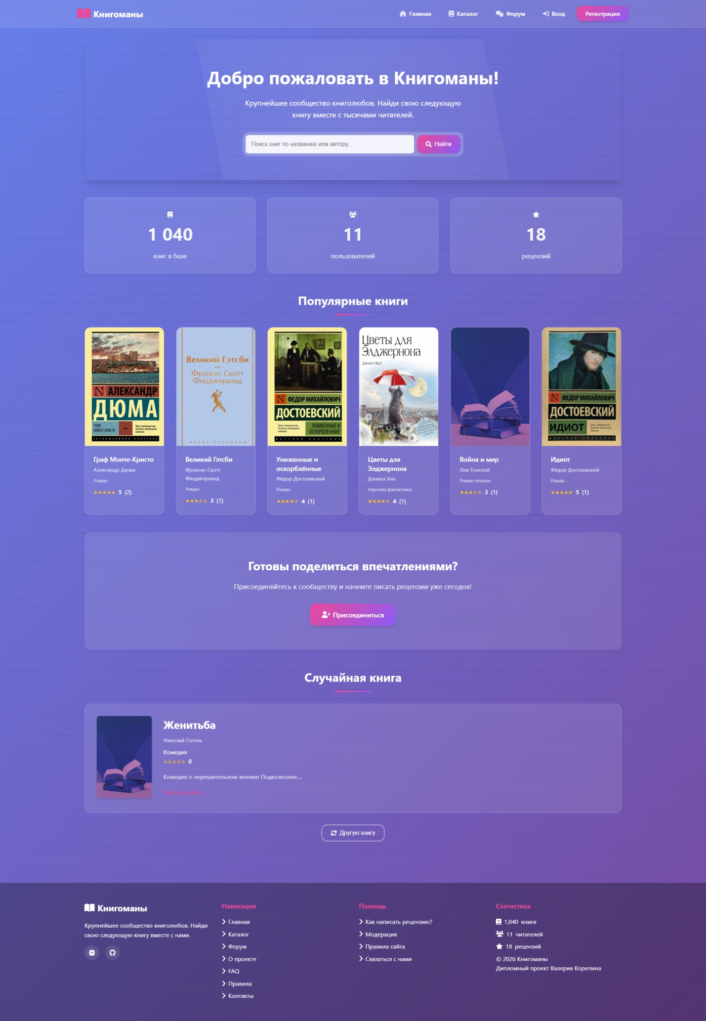
Рисунок 1 – Макет главной страницы
Каталог книг выполнен в виде сетки карточек. Каждая карточка содержит обложку книги, название, автора, год выпуска и средний рейтинг в виде звёзд. Слева от сетки расположена панель фильтрации, позволяющая пользователю отфильтровать книги по жанрам, году выпуска и среднему рейтингу, а также найти книгу по названию или автору через поле поиска. Над сеткой расположен блок сортировки, где пользователь может упорядочить результаты по популярности, дате добавления, рейтингу, названию или году выпуска. Внизу страницы присутствует пагинация для навигации по большому количеству результатов. Макет каталога книг представлен в соответствии с рисунком 2.
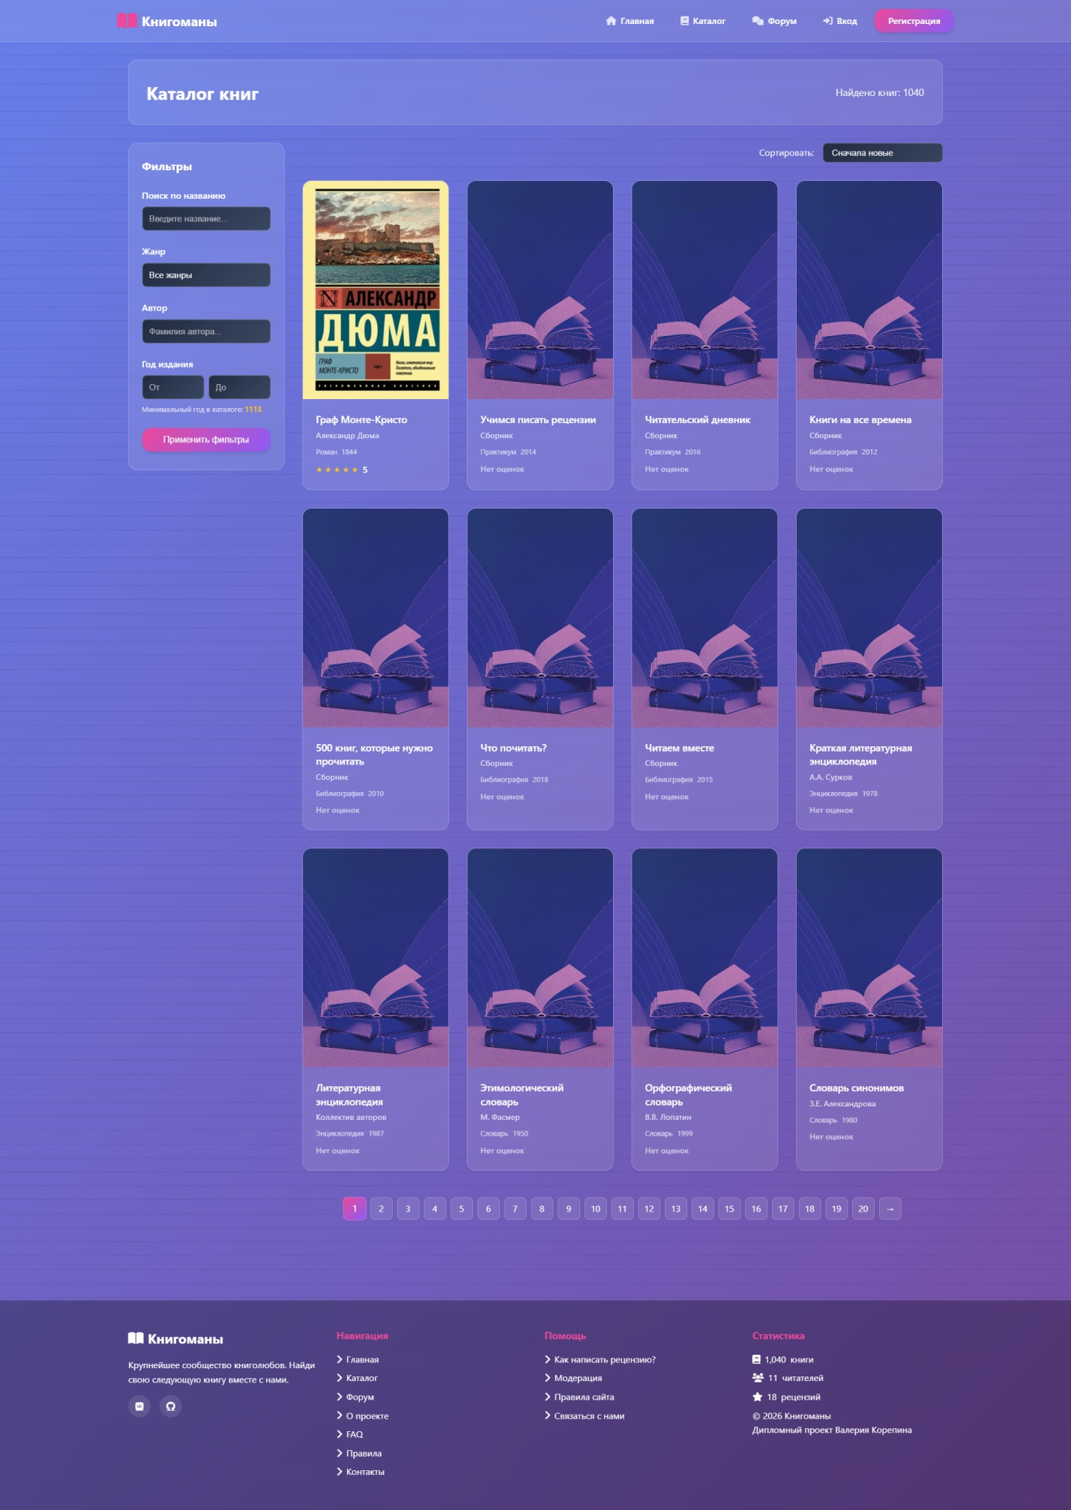
Рисунок 2 – Макет каталога книг
Детальная страница книги разделена на две основные колонки. В левой колонке расположена крупная обложка книги. В правой колонке – название, автор, жанр, год издания, количество страниц, издательство, средний рейтинг в виде звёзд и числа, а также распределение оценок в виде процентных шкал. Ниже расположены кнопки для добавления книги на личные полки («Хочу прочитать», «Читаю сейчас», «Прочитано») и кнопка для написания рецензии. Под информацией о книге находится блок с аннотацией, а затем – блок рецензий пользователей с возможностью сортировки по дате и полезности, а также кнопками лайков и дизлайков. Макет детальной страницы представлен в соответствии с рисунком 3.
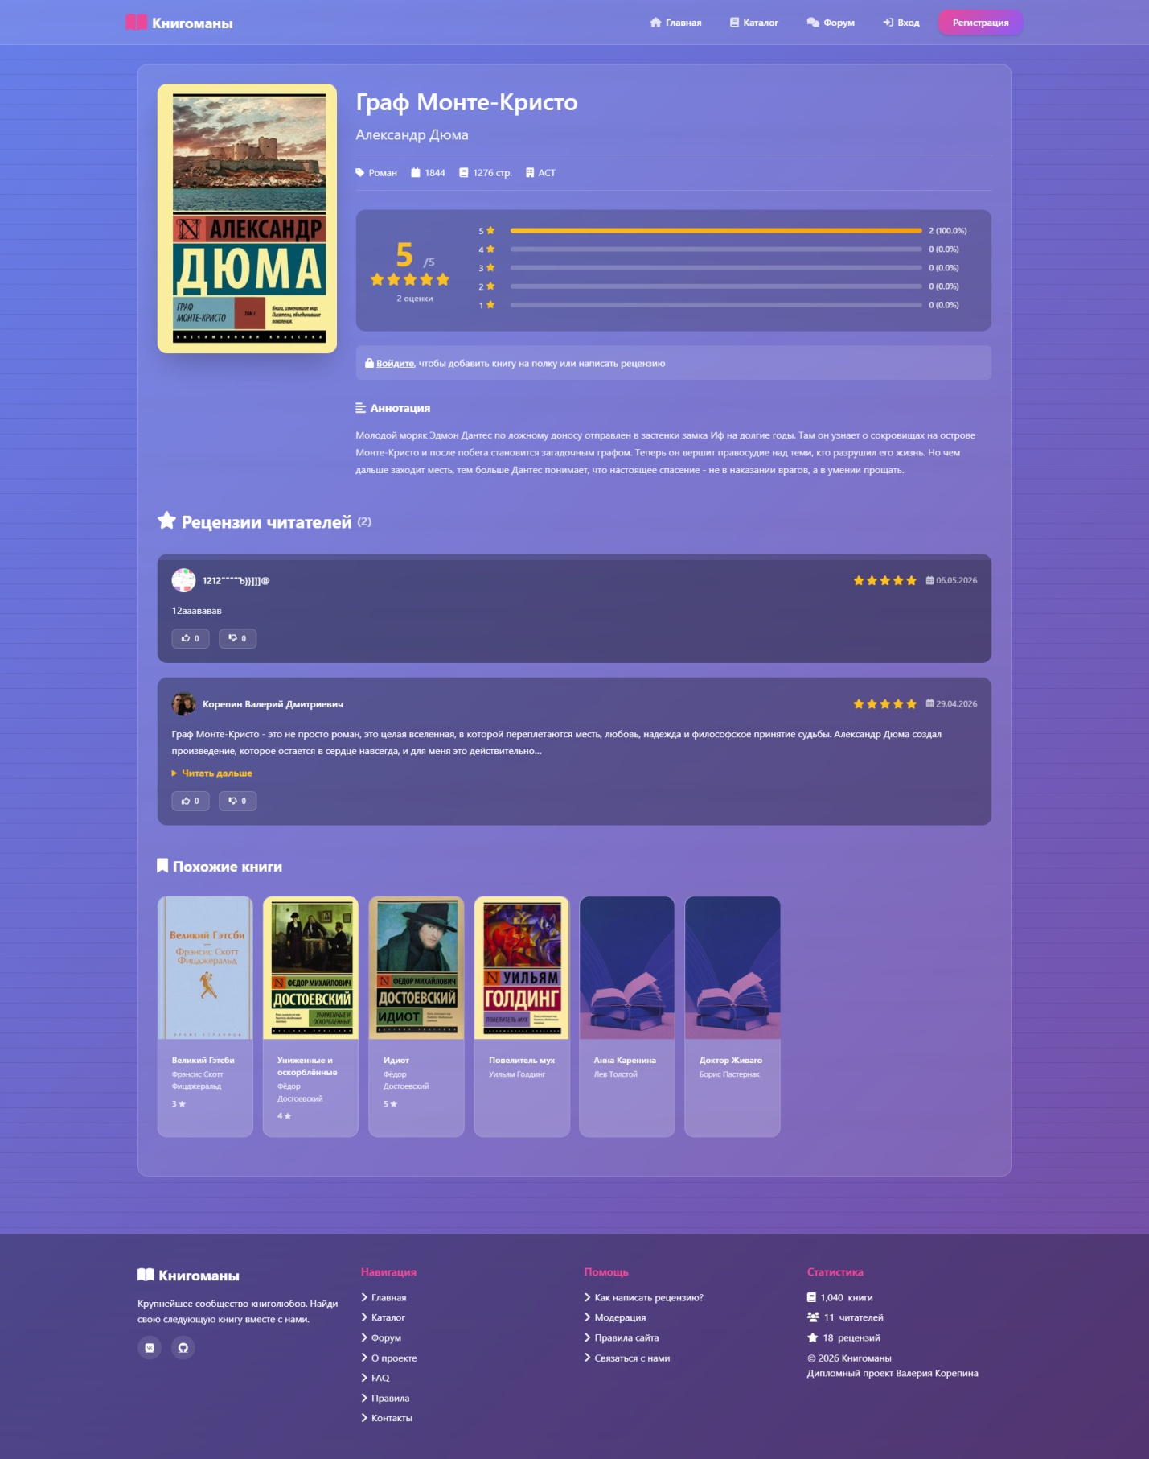
Рисунок 3 – Макет детальной страницы
Главная страница форума содержит список категорий с иконками, количеством тем и сообщений в каждой категории, а также блок активных обсуждений. При переходе в категорию открывается список тем с информацией об авторе, количестве ответов, просмотров и дате последнего сообщения. Вверху страницы расположены кнопки поиска и создания новой темы. Макет главной страницы форума представлен в соответствии с рисунком 4.
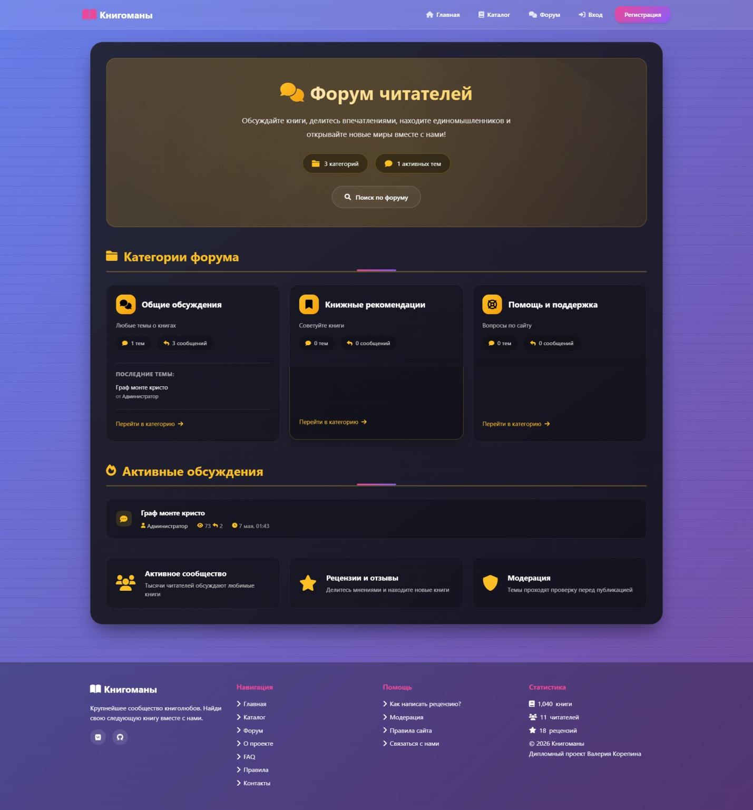
Рисунок 4 – Макет главной страницы форума
Страница темы форума содержит заголовок темы, информацию об авторе и дате создания, а затем список всех сообщений в хронологическом порядке. Каждое сообщение содержит аватар автора, имя, дату публикации, текст сообщения, количество лайков и кнопки цитирования и лайка. Внизу страницы расположена форма с текстовым полем для добавления нового ответа и кнопкой отправки. В правой части страницы расположена кнопка подписки на тему, которая позволяет пользователю получать уведомления о новых ответах. Макет страницы темы форума представлен в соответствии с рисунком 5.
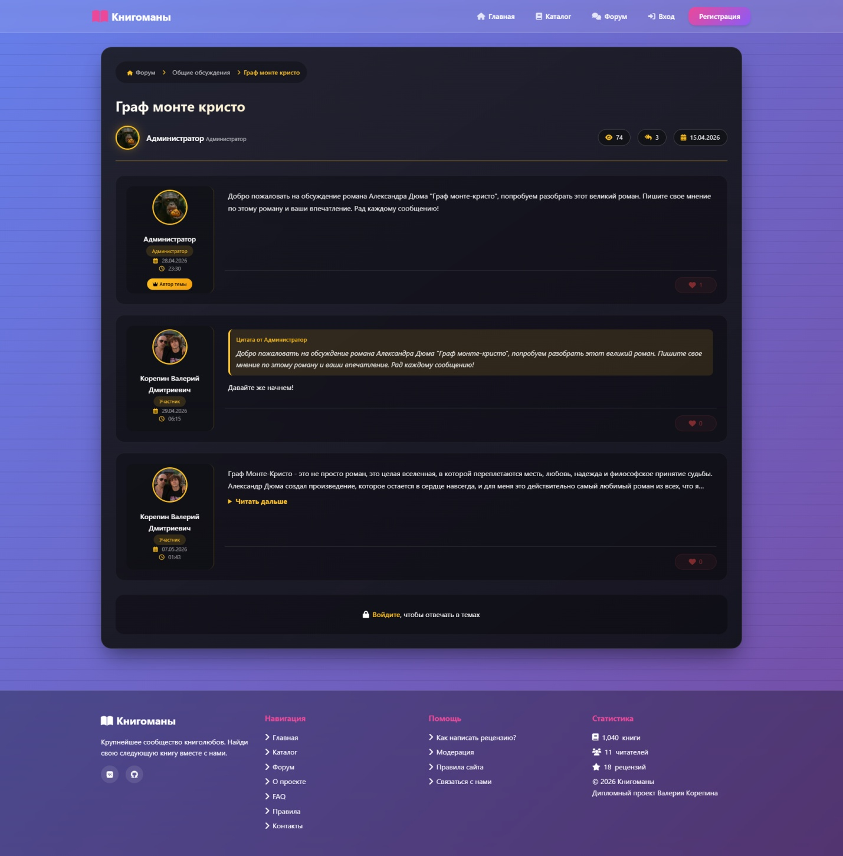
Рисунок 5 – Макет страницы темы форума
Страница профиля пользователя содержит шапку с аватаром, именем пользователя, датой регистрации и биографией. Справа от аватара расположены кнопки редактирования профиля и выхода из системы. Ниже представлены статистические карточки с количеством прочитанных книг, книг в процессе чтения, запланированных книг и написанных рецензий. Под статистикой расположены два блока: с последними рецензиями пользователя и с последними добавленными книгами. Над ними находятся ссылки для просмотра всех рецензий и всех книг пользователя. Макет страницы профиля представлен в соответствии с рисунком 6.
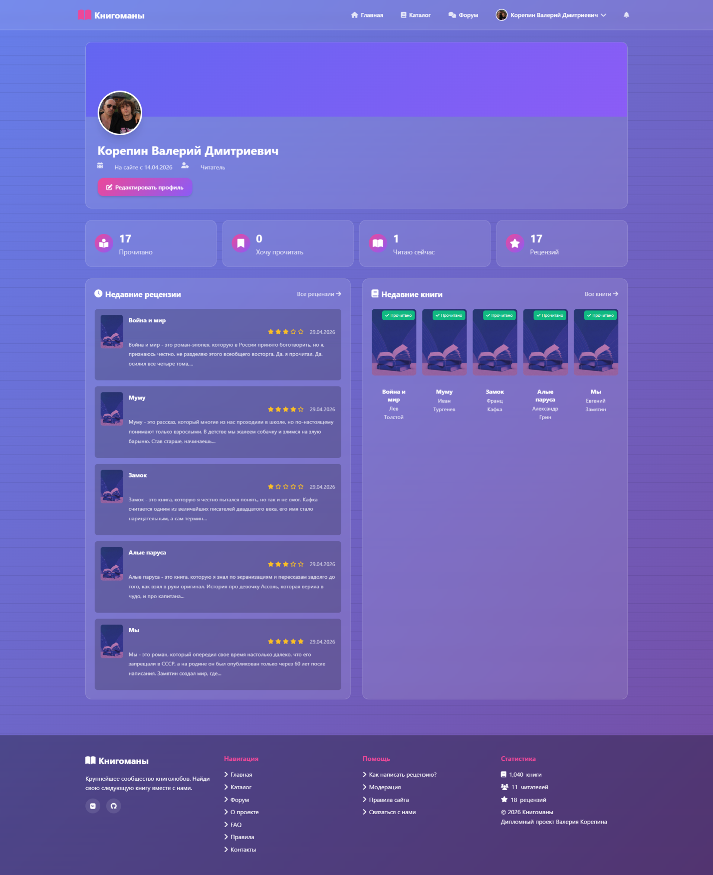
Рисунок 6 – Макет страницы профиля
Страница уведомлений представляет собой список, в котором отображаются все уведомления пользователя. Каждое уведомление содержит иконку типа (одобрение рецензии, лайк, ответ на форуме), заголовок, краткое сообщение, дату получения и ссылку для перехода к соответствующему объекту (рецензия, книга, тема форума). Непрочитанные уведомления выделяются визуально. В верхней части страницы расположена кнопка «Отметить все как прочитанные». Макет страницы уведомлений представлен в соответствии с рисунком 7.
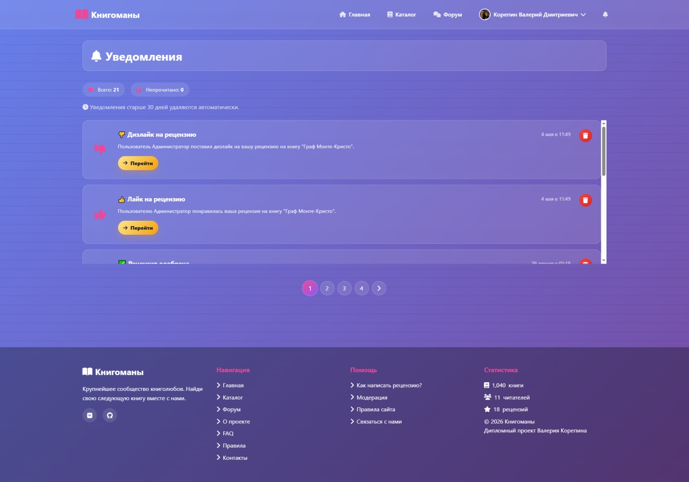
Рисунок 7 – Макет страницы уведомлений
Административная панель представляет собой отдельный раздел сайта с боковым навигационным меню. Боковое меню содержит ссылки на разделы: «Дашборд», «Книги», «Пользователи», «Жанры», «Рецензии», «Форум», «Категории форума», «Статистика», «Импорт книг». Центральная область отображает содержимое выбранного раздела – таблицы с данными, формы добавления и редактирования, графики статистики. В верхней части панели отображается информация о текущем администраторе. Макет административной панели представлен в соответствии с рисунком 8.
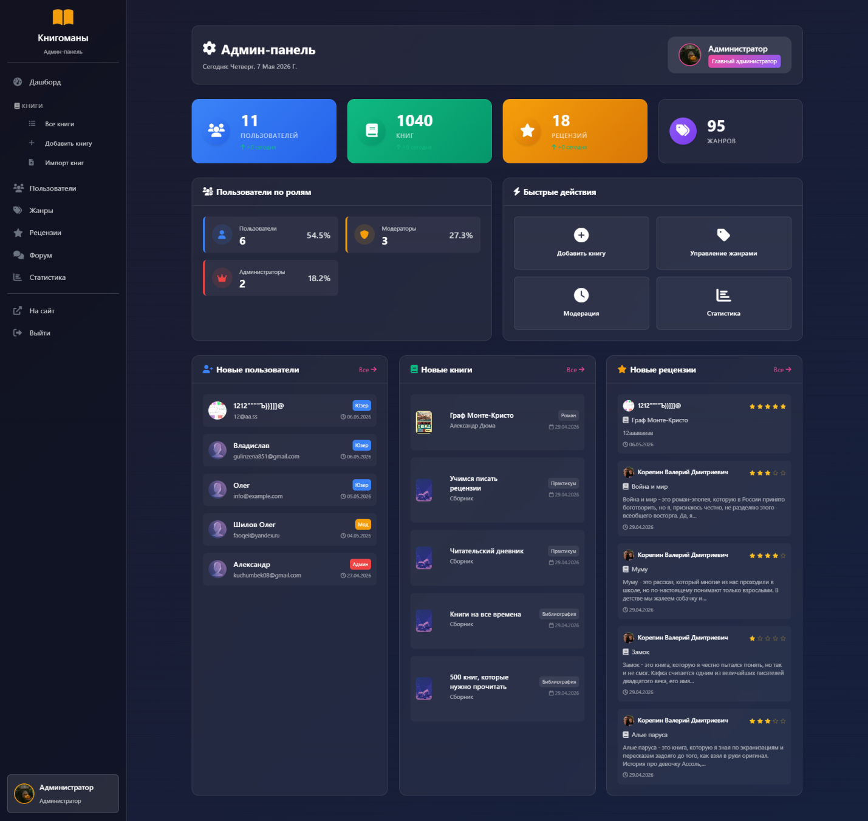
Рисунок 8 – Макет административной панели
  - Проектирование базы данных
База данных спроектирована с использованием реляционной модели. В качестве системы управления базами данных выбрана PostgreSQL. Для взаимодействия с базой данных используется ORM Sequelize, которая позволяет описывать структуру данных в виде JavaScript-моделей.
Таблица «User» предназначена для хранения информации о зарегистрированных пользователях системы. Таблица «User» представлена в соответствии с рисунком 9.
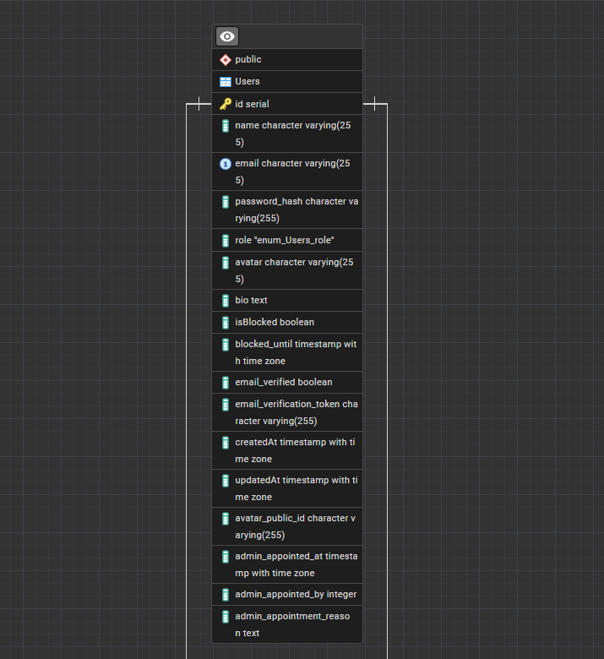
Рисунок 9 – Таблица «User»
Таблица «Books» хранит информацию о книгах в каталоге. Таблица «Books» представлена в соответствии с рисунком 10.
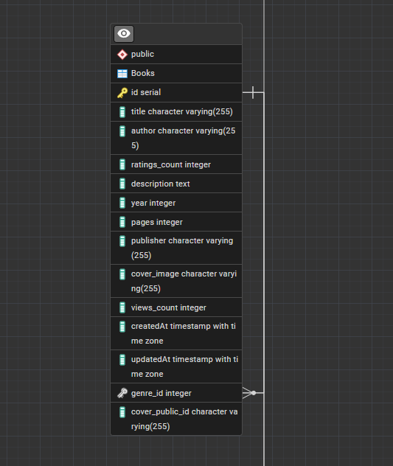
Рисунок 10 – Таблица «Books»
Таблица «Genre» содержит список литературных жанров. Таблица «Genre» представлена в соответствии с рисунком 11.
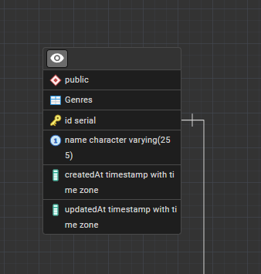
Рисунок 11 – Таблица «Genre»
Таблица «Reviews» хранит рецензии пользователей на книги. Таблица «Reviews» представлена в соответствии с рисунком 12.
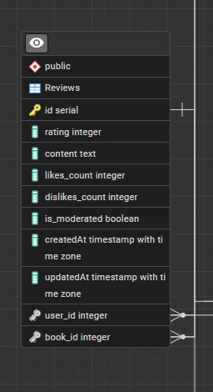
Рисунок 12 – Таблица «Reviews»
Таблица «ReviewLikes» предназначена для отслеживания лайков и дизлайков пользователей на рецензии. Таблица «ReviewLikes» представлена в соответствии с рисунком 13.
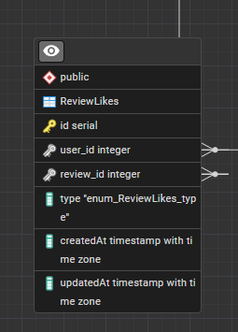
Рисунок 13 – Таблица «ReviewLikes»
Таблица «UserBooks» связывает пользователей с книгами и хранит статус чтения. Таблица «UserBooks» представлена в соответствии с рисунком 14.
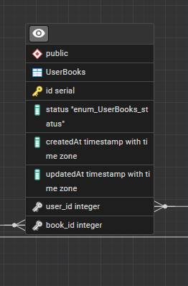
Рисунок 14 – Таблица «UserBook»
Таблица «ForumCategories» хранит категории форума. Таблица «ForumCategories» представлена в соответствии с рисунком 15.
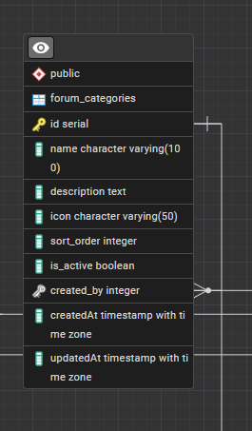
Рисунок 15 – Таблица «ForumCategories»
Таблица «ForumTopics» представляет собой темы обсуждений. Таблица «ForumTopics» представлена в соответствии с рисунком 16.
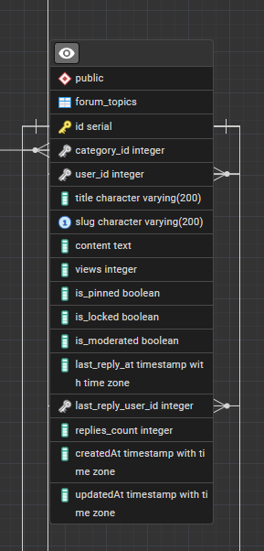
Рисунок 16 – Таблица «ForumTopics»
Таблица «ForumPosts» хранит сообщения в темах. Таблица «ForumPosts» представлен в соответствии с рисунком 17.
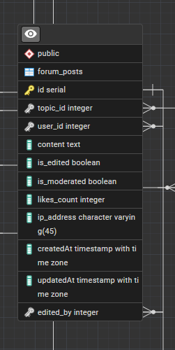
Рисунок 17 – Таблица «ForumPosts»
Таблица «Notifications» хранит уведомления пользователей. Таблица «Notifications» представлена в соответствии с рисунком 18.
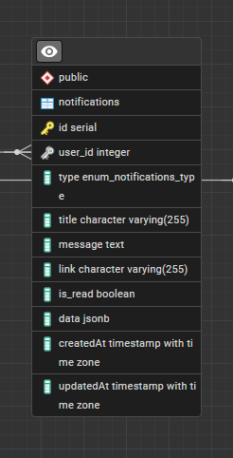
Рисунок 18 – Таблица «Notifications»
ER-диаграмма представлена в соответствии с рисунком 19.
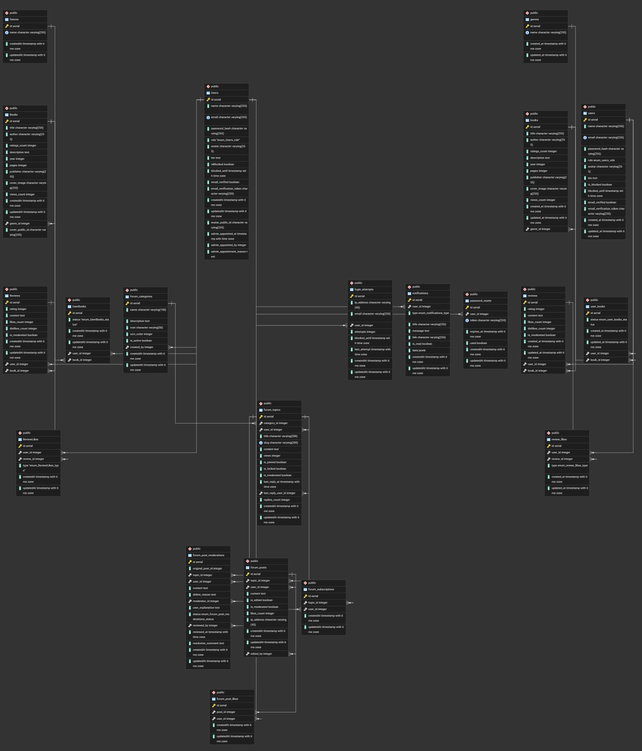
Рисунок 19 – ER-диаграмма
  - Разработка клиентской части
Клиентская часть сайта реализована с использованием следующих технологий:
- HTML5 – используется для разметки веб-страниц, определяет структуру и семантику контента. Все страницы используют единый макет (layout), определённый в файле main.ejs, что обеспечивает единообразие навигации и внешнего вида.
- CSS3 – применяется для стилизации элементов и обеспечения адаптивной вёрстки. Основные стили вынесены в файл style.css, а стили административной панели – в admin.css. Используются современные технологии: Flexbox и Grid Layout для построения сеток, CSS-переменные для единой цветовой схемы, медиазапросы для адаптации под различные размеры экранов.
- JavaScript – используется для реализации интерактивных элементов на страницах: отправка асинхронных запросов (AJAX) при лайках рецензий и подписках на темы форума, валидация форм перед отправкой, отображение/скрытие выпадающих меню и уведомлений.
Клиентская часть организована с использованием серверного рендеринга через шаблонизатор EJS. Все страницы наследуют общий макет views/layouts/main.ejs, который содержит:
- заголовок страницы с мета-тегами;
- подключение стилей (CSS);
- навигационное меню (шапка сайта);
- блок для вывода flash-сообщений;
- основную область для контента;
- подвал сайта (footer);
- подключение JavaScript-файлов.
Сайт адаптирован для корректного отображения на различных устройствах: от настольных компьютеров с большими экранами до смартфонов с разрешением 320 пикселей. Адаптивность реализована с помощью CSS-медиазапросов. При уменьшении ширины экрана сетка карточек книг динамически меняет количество колонок: на широких экранах отображается 5 карточек, на планшетах – 3 или 2, на смартфонах – 1 или 2. Навигационное меню на мобильных устройствах преобразуется в выпадающее бургер-меню.
Главная страница содержит:
- приветственный блок с описанием сайта;
- три статистические карточки с количеством книг, пользователей и рецензий;
- поисковую строку для быстрого поиска книг;
- блок популярных книг (загружается через AJAX);
- раздел со случайной книгой (обновляется по нажатию кнопки);
- блок призыва к регистрации для неавторизованных пользователей или блок быстрых действий для авторизованных.
Страница каталога книг включает:
- заголовок с общим количеством книг;
- боковую панель фильтрации (поиск, жанр, автор, диапазон годов);
- блок сортировки результатов (по новизне, популярности, названию, году);
- сетку карточек книг (обложка, название, автор, рейтинг);
- пагинацию для навигации по страницам.
Детальная страница книги содержит:
- крупную обложку книги и блок с информацией (название, автор, жанр, год, издательство, количество страниц);
- блок среднего рейтинга и распределения оценок в виде процентных шкал;
- кнопки для добавления книги на личную полку (три статуса);
- аннотацию книги;
- блок рецензий пользователей с сортировкой и лайками;
- форму для написания новой рецензии (для авторизованных пользователей, не оставивших рецензию).
Страницы форума включают:
- список категорий, тем и сообщений;
- форму создания новой темы;
- страницу темы с сообщениями, функцией цитирования и лайками;
- форму ответа в тему.
Страница профиля пользователя содержит:
- аватар, имя, дату регистрации, биографию;
- кнопки редактирования профиля;
- статистику по книгам и рецензиям;
- блоки последних рецензий и последних добавленных книг.
Страница уведомлений отображает список уведомлений с возможностью отметки о прочтении.
Административная панель включает:
- дашборд со статистикой;
- таблицы для управления книгами, пользователями, жанрами, рецензиями;
- формы для добавления и редактирования книг;
- модальные окна для подтверждения действий.
  - Разработка серверной части
Серверная часть сайта реализована на платформе Node.js с использованием веб-фреймворка Express.js. Взаимодействие с базой данных осуществляется через ORM Sequelize.
Серверная часть организована по модульному принципу и включает следующие компоненты:
- app.js – главный файл приложения, в котором настраивается Express, подключаются middleware, маршруты и запускается сервер.
- routes/ – директория, содержащая файлы маршрутов. Каждый файл определяет маршруты для определённого раздела: аутентификация, книги, профиль, рецензии, форум, административная панель.
- controllers/ – директория с контроллерами, которые содержат бизнес-логику обработки запросов.
- models/ – директория с моделями Sequelize, описывающими структуру таблиц базы данных и связи между ними.
- middlewares/ – промежуточные функции для проверки аутентификации, авторизации и обработки ошибок.
- services/ – сервисные модули для загрузки изображений в облачное хранилище, отправки уведомлений и электронной почты.
- utils/ – вспомогательные модули (конфигурация загрузки файлов, валидаторы).
В приложении используются следующие middleware:
- express.static – раздача статических файлов из папки public.
- express.urlencoded и express.json – парсинг данных из форм и JSON-запросов.
- express-session – управление пользовательскими сессиями.
- connect-flash – вывод временных flash-сообщений.
- method-override – поддержка HTTP-методов PUT и DELETE в HTML-формах.
- express-rate-limit – ограничение частоты запросов для защиты от брутфорса.
- globalData – добавление глобальных данных (например, статистика для подвала) во все шаблоны.
- errorHandler – централизованная обработка ошибок.
Маршруты организованы по функциональным блокам, что позволяет структурировать код и упростить его поддержку. Каждый блок маршрутов вынесен в отдельный файл в директории routes/ и подключается в основном файле app.js с помощью соответствующего middleware. Таким способом обеспечивает модульность и удобство сопровождения кода. Маршруты представлены в соответствии с таблице 1.
Таблица 1 – Маршруты
Префикс | Файл маршрутов | Назначение
/auth | auth.js | Регистрация, аутентификация, восстановление пароля
/books | books.js | Просмотр каталога, детальной страницы книги, поиск, фильтрация
/profile | profile.js | Личный кабинет, редактирование профиля, загрузка аватара, полки, рецензии
/reviews | reviews.js | Написание и редактирование рецензий
/forum | forum.js | Просмотр категорий, тем, создание тем и ответов, цитирование, лайки
/admin | admin.js | Административная панель (управление книгами, пользователями, жанрами, статистика)
/admin/forum | adminForum.js | Модерация форума, управление категориями
/notifications | notifications.js | Просмотр и управление уведомлениями
/ | pages.js | Статические страницы (/about, /faq, /rules, /contact)
Каждый контроллер содержит набор методов для обработки HTTP-запросов и формирования ответов. Основные контроллеры:
- authController – регистрация, вход, выход, обработка каптчи.
- bookController – получение списка книг с фильтрацией и пагинацией, получение детальной информации о книге, поиск, популярные книги.
- profileController – отображение профиля, редактирование, смена пароля, загрузка аватара, управление полками и рецензиями.
- reviewController – создание, редактирование, удаление рецензий, обработка лайков.
- forumController – отображение категорий, тем, сообщений, создание тем и ответов, цитирование, лайки, подписки.
- forumModerationController – модерация тем и сообщений, управление категориями форума.
- adminController – управление книгами, пользователями, жанрами, рецензиями, статистика.
- importController – импорт книг из CSV и JSON файлов.
- notificationController – получение и управление уведомлениями.
- passwordController – восстановление пароля через электронную почту.
Модели данных описаны с использованием ORM Sequelize. Каждая модель соответствует таблице в базе данных и определяет поля, типы данных, валидацию и связи с другими моделями. Для хеширования паролей используется библиотека bcrypt.
Аутентификация реализована с использованием сессий. После успешного входа данные пользователя сохраняются в req.session.user. Для защиты маршрутов используются middleware requireAuth (проверка авторизации), requireAdmin (проверка прав администратора), requireSuperAdmin (проверка прав супер-администратора).
Процесс регистрации включает:
- валидацию полей (имя, email, пароль);
- проверку на уникальность email;
- хеширование пароля с помощью bcrypt;
- генерацию и проверку каптчи.
Процесс входа включает:
- проверку пароля;
- сохранение пользователя в сессии.
Уведомления создаются при следующих событиях:
- одобрение или отклонение рецензии (уведомление автору);
- лайк на рецензию (уведомление автору рецензии);
- новый ответ в подписанной теме форума;
- одобрение или отклонение темы/сообщения форума.
Уведомления хранятся в базе данных и отображаются в интерфейсе пользователя. Непрочитанные уведомления выделяются визуально, а иконка уведомлений в шапке сайта показывает счётчик непрочитанных сообщений.
Администраторы могут импортировать книги из CSV и JSON файлов. Процесс импорта включает:
- загрузку файла через форму;
- парсинг данных в зависимости от формата;
- валидацию полей;
- массовое создание записей в базе данных;
- пропуск дубликатов (опционально);
- отправку уведомления администратору о результате импорта.
Загрузка аватаров пользователей и обложек книг осуществляется через сервис Cloudinary. Процесс включает:
- приём файла через multer с memoryStorage;
- обработку изображения с помощью библиотеки sharp (изменение размера, обрезка при необходимости, конвертация в JPEG);
- загрузку обработанного изображения в Cloudinary через API;
- сохранение полученного URL в базе данных.
Для аватаров применяется обрезка до квадрата 200×200 пикселей, для обложек – 300×450 пикселей с сохранением пропорций.
  - Тестирование
Тестирование разработанного сайта проводилось с целью проверки соответствия функциональным требованиям, выявления ошибок и оценки удобства использования. В процессе тестирования применялся метод функционального тестирования «черного ящика» (Black Box Testing), при котором проверка осуществляется через пользовательский интерфейс без доступа к исходному коду.
Тестирование проводилось в следующих средах:
Серверное окружение: локальный сервер Node.js с СУБД PostgreSQL;
Клиентские браузеры: Google Chrome (версия 134), Mozilla Firefox (версия 136), Яндекс Браузер (версия 25), Microsoft Edge (версия 134);
Устройства: ноутбук с разрешением экрана 1920×1080 и 1366×768, смартфон с разрешением 375×667.
В ходе тестирования было разработано и выполнено 174 тест-кейсов, охватывающих все функциональные модули системы.
Тестирование главной страницы представлено в таблице 2.
Таблица 2 – Тестирование главной страницы
№ | Действия | Ожидаемый результат | Фактический результат | Соответствие
1 | 2 | 3 | 4 | 5
1 | Открыть главную страницу сайта по адресу /. | Отображается главная страница без ошибок загрузки. | Соответствует ожидаемому. | Да
2 | Проверить наличие логотипа и названия сайта в шапке. | Логотип и название «Книгоманы» отображаются и кликабельны. | Соответствует ожидаемому. | Да
3 | Нажать на логотип в шапке. | Пользователь остается или переходит на главную страницу. | Соответствует ожидаемому. | Да
4 | Проверить наличие пункта меню «Каталог». | Пункт меню отображается и ведет в каталог книг. | Соответствует ожидаемому. | Да
5 | Проверить наличие пункта меню «Форум». | Пункт меню отображается и ведет на форум. | Соответствует ожидаемому. | Да
Тестирование регистрации представлено в таблице 3.
Таблица 3 – Тестирование страницы регистрации
№ | Действия | Ожидаемый результат | Фактический результат | Соответствие
1 | 2 | 3 | 4 | 5
1 | Открыть страницу /auth/register. | Отображается форма регистрации. | Соответствует ожидаемому. | Да
2 | Отправить пустую форму регистрации. | Появляются сообщения о необходимости заполнить обязательные поля. | Соответствует ожидаемому. | Да
3 | Ввести некорректный email и отправить форму. | Система сообщает об ошибке формата email. | Соответствует ожидаемому. | Да
4 | Ввести пароль меньше минимальной длины. | Система не регистрирует пользователя и показывает ошибку пароля. | Соответствует ожидаемому. | Да
5 | Ввести разные значения в поля пароля и подтверждения. | Система сообщает, что пароли не совпадают. | Соответствует ожидаемому. | Да
6 | Зарегистрироваться с уже существующим email. | Регистрация отклоняется, выводится сообщение о существующем пользователе. | Соответствует ожидаемому. | Да
7 | Ввести корректные данные нового пользователя. | Пользователь успешно регистрируется и получает доступ к аккаунту или перенаправляется на вход. | Соответствует ожидаемому. | Да
8 | Открыть регистрацию авторизованным пользователем. | Доступ к странице ограничен, пользователь перенаправляется из гостевого раздела. | Соответствует ожидаемому. | Да

Тестирование входа, капчи и выхода представлено в таблице 4.
Таблица 4 – Тестирование входа, капчи и выхода
№ | Действия | Ожидаемый результат | Фактический результат | Соответствие
1 | 2 | 3 | 4 | 5
1 | Открыть страницу /auth/login. | Отображается форма входа. | Соответствует ожидаемому. | Да
2 | Отправить форму входа с пустыми полями. | Отображается сообщение об обязательном заполнении полей. | Соответствует ожидаемому. | Да
3 | Ввести несуществующий email и пароль. | Система сообщает о неверных учетных данных. | Соответствует ожидаемому. | Да
4 | Ввести правильный email и неправильный пароль. | Вход не выполняется, отображается ошибка. | Соответствует ожидаемому. | Да
5 | Ввести корректные учетные данные. | Пользователь успешно авторизуется и перенаправляется на сайт. | Соответствует ожидаемому. | Да
6 | Несколько раз подряд ввести неверные данные. | Срабатывает защита от частых запросов или дополнительная проверка. | Соответствует ожидаемому. | Да
7 | Открыть /auth/captcha. | Генерируется изображение капчи. | Соответствует ожидаемому. | Да
8 | Перейти по /auth/logout авторизованным пользователем. | Сессия завершается, пользователь выходит из аккаунта. | Соответствует ожидаемому. | Да
9 | Открыть страницу входа авторизованным пользователем. | Страница гостевого входа недоступна, выполняется перенаправление. | Соответствует ожидаемому. | Да
Тестирование восстановление пароля представлено в таблице 5.
Таблица 5 – Тестирование восстановления пароля
№ | Действия | Ожидаемый результат | Фактический результат | Соответствие
1 | 2 | 3 | 4 | 5
1 | Открыть /auth/forgot-password. | Отображается форма. | Соответствует ожидаемому. | Да
Продолжение таблицы 5
1 | 2 | 3 | 4 | 5
2 | Отправить пустое поле email. | Система просит указать email. | Соответствует ожидаемому. | Да
3 | Ввести некорректный email. | Отображается ошибка формата email. | Соответствует ожидаемому. | Да
4 | Ввести email зарегистрированного пользователя. | Система создает запрос восстановления и сообщает о дальнейших действиях. | Соответствует ожидаемому. | Да
5 | Открыть /auth/reset-password/:token с недействительным токеном. | Отображается сообщение об ошибке или ссылка признается недействительной. | Соответствует ожидаемому. | Да
6 | Открыть страницу сброса с действительным токеном. | Отображается форма ввода нового пароля. | Соответствует ожидаемому. | Да
7 | Ввести новый пароль и несовпадающее подтверждение. | Система сообщает о несовпадении паролей. | Соответствует ожидаемому. | Да
8 | Ввести корректный новый пароль. | Пароль изменяется, пользователь может войти с новым паролем. | Соответствует ожидаемому. | Да
Тестирование каталога книг и поиска представлено в таблице 6.
Таблица 6 – Тестирование каталога книг и поиска
№ | Действия | Ожидаемый результат | Фактический результат | Соответствие
1 | 2 | 3 | 4 | 5
1 | Открыть страницу /books. | Отображается каталог книг. | Соответствует ожидаемому. | Да
2 | Проверить отображение карточек книг. | Карточки содержат обложку, название, автора и основные сведения. | Соответствует ожидаемому. | Да
3 | Перейти на следующую страницу каталога при наличии пагинации. | Загружается следующая группа книг. | Соответствует ожидаемому. | Да
4 | Выполнить поиск по названию книги. | Отображаются книги, по запросу. | Соответствует ожидаемому. | Да
Продолжение таблицы 6
1 | 2 | 3 | 4 | 5
5 | Выполнить поиск по автору. | Отображаются книги указанного автора. | Соответствует ожидаемому. | Да
6 | Выполнить поиск по несуществующему запросу. | Отображается сообщение об отсутствии результатов. | Соответствует ожидаемому. | Да
7 | Применить фильтр по жанру. | В каталоге остаются книги выбранного жанра. | Соответствует ожидаемому. | Да
8 | Очистить фильтры поиска. | Каталог возвращается к полному списку книг. | Соответствует ожидаемому. | Да
9 | Открыть /books/search с поисковым параметром. | Возвращается список найденных книг. | Соответствует ожидаемому. | Да
10 | Открыть /books/popular. | Отображается список популярных книг. | Соответствует ожидаемому. | Да
11 | Открыть /books/random. | Пользователь перенаправляется или получает случайную книгу. | Соответствует ожидаемому. | Да
12 | Проверить адаптивность каталога на мобильном устройстве. | Карточки книг перестраиваются без наложения элементов. | Соответствует ожидаемому. | Да
Тестирование страницы книги представлено в таблице 7.
Таблица 7 – Тестирование страницы книги
№ | Действия | Ожидаемый результат | Фактический результат | Соответствие
1 | 2 | 3 | 4 | 5
1 | Открыть страницу книги /books/:id. | Отображается подробная информация о книге. | Соответствует ожидаемому. | Да
2 | Проверить отображение обложки книги. | Обложка отображается, при отсутствии используется изображение по умолчанию. | Соответствует ожидаемому. | Да
3 | Проверить отображение автора и жанра. | Все сведения о книге выводятся корректно. | Соответствует ожидаемому. | Да
Продолжение таблицы 7
1 | 2 | 3 | 4 | 5
4 | Открыть страницу несуществующей книги. | Отображается страница ошибки 404 или сообщение о ненайденной книге. | Соответствует ожидаемому. | Да
5 | Нажать кнопку добавления книги на полку авторизованным пользователем. | Книга добавляется в личную полку. | Соответствует ожидаемому. | Да
6 | Попробовать добавить книгу на полку гостем. | Пользователь перенаправляется на страницу входа. | Соответствует ожидаемому. | Да
7 | Изменить статус книги на странице книги. | Статус книги сохраняется в личной полке. | Соответствует ожидаемому. | Да
8 | Проверить блок рецензий книги. | Отображаются одобренные рецензии пользователей. | Соответствует ожидаемому. | Да
9 | Нажать кнопку написания рецензии. | Авторизованный пользователь переходит к форме создания рецензии. | Соответствует ожидаемому. | Да
10 | Попытаться написать рецензию гостем. | Гость перенаправляется на вход. | Соответствует ожидаемому. | Да
Тестирование рецензий представлено в таблице 8.
Таблица 8 – Тестирование рецензий
№ | Действия | Ожидаемый результат | Фактический результат | Соответствие
1 | 2 | 3 | 4 | 5
1 | Открыть /reviews/new/:bookId авторизованным пользователем. | Отображается форма создания рецензии. | Соответствует ожидаемому. | Да
2 | Открыть форму создания рецензии гостем. | Доступ запрещен, выполняется перенаправление на вход. | Соответствует ожидаемому. | Да
3 | Отправить пустую форму рецензии. | Система сообщает о ошибке. | Соответствует ожидаемому. | Да
Продолжение таблицы 8
1 | 2 | 3 | 4 | 5
4 | Ввести слишком короткий текст рецензии. | Рецензия не отправляется, отображается ошибка валидации. | Соответствует ожидаемому. | Да
5 | Указать оценку вне допустимого диапазона. | Система не принимает некорректную оценку. | Соответствует ожидаемому. | Да
6 | Отправить корректную рецензию. | Рецензия сохраняется и отправляется на публикацию или модерацию. | Соответствует ожидаемому. | Да
7 | Открыть редактирование своей рецензии. | Отображается форма с текущими данными рецензии. | Соответствует ожидаемому. | Да
8 | Изменить текст своей рецензии и сохранить. | Рецензия обновляется. | Соответствует ожидаемому. | Да
9 | Попытаться редактировать чужую рецензию. | Доступ запрещается. | Соответствует ожидаемому. | Да
10 | Удалить свою рецензию. | Рецензия удаляется из списка пользователя и книги. | Соответствует ожидаемому. | Да
11 | Поставить оценку рецензии через /reviews/:id/rate. | Оценка рецензии сохраняется. | Соответствует ожидаемому. | Да
Тестирование профиля представлено в таблице 9.
Таблица 9 – Тестирование профиля
№ | Действия | Ожидаемый результат | Фактический результат | Соответствие
1 | 2 | 3 | 4 | 5
1 | Открыть /profile гостем. | Гость перенаправляется на страницу входа. | Соответствует ожидаемому. | Да
2 | Открыть /profile авторизованным пользователем. | Отображается личный кабинет пользователя. | Соответствует ожидаемому. | Да
3 | Проверить отображение имени, email и аватара. | Данные пользователя отображаются корректно. | Соответствует ожидаемому. | Да
Продолжение таблицы 9
1 | 2 | 3 | 4 | 5
4 | Открыть /profile/edit. | Отображается форма редактирования профиля. | Соответствует ожидаемому. | Да
5 | Изменить имя пользователя на корректное. | Имя сохраняется и отображается в профиле. | Соответствует ожидаемому. | Да
6 | Отправить пустое имя пользователя. | Система сообщает об ошибке заполнения. | Соответствует ожидаемому. | Да
7 | Загрузить корректный файл аватара. | Аватар обновляется в профиле и шапке сайта. | Соответствует ожидаемому. | Да
8 | Загрузить файл недопустимого формата вместо аватара. | Система отклоняет файл и показывает сообщение об ошибке. | Соответствует ожидаемому. | Да
9 | Загрузить аватар больше допустимого размера. | Система отклоняет загрузку из-за превышения размера. | Соответствует ожидаемому. | Да
10 | Изменить пароль с неверным текущим паролем. | Пароль не изменяется, отображается ошибка. | Соответствует ожидаемому. | Да
11 | Изменить пароль с корректным текущим паролем. | Пароль успешно изменяется. | Соответствует ожидаемому. | Да
12 | Открыть публичный профиль /profile/:userId. | Отображается публичная информация пользователя. | Соответствует ожидаемому. | Да
13 | Открыть публичный профиль несуществующего пользователя. | Отображается ошибка 404 или сообщение о ненайденном пользователе. | Соответствует ожидаемому. | Да
Тестирование страницы «Мои книги» представлено в таблице 10.
Таблица 10 – Тестирование страницы «Мои книги»
№ | Действия | Ожидаемый результат | Фактический результат | Соответствие
1 | 2 | 3 | 4 | 5
1 | Открыть /profile/books. | Отображается список книг пользователя, а также статистика. | Соответствует ожидаемому. | Да
Продолжение таблицы 10
1 | 2 | 3 | 4 | 5
2 | Добавить книгу в статус «Хочу прочитать». | Книга отображается в соответствующем разделе полки. | Соответствует ожидаемому. | Да
3 | Изменить статус книги на «Читаю сейчас». | Статус книги обновляется. | Соответствует ожидаемому. | Да
4 | Изменить статус книги на «Прочитано». | Статус книги обновляется. | Соответствует ожидаемому. | Да
5 | Удалить книгу из личной полки. | Книга исчезает из списка пользователя. | Соответствует ожидаемому. | Да
6 | Попытаться изменить статус книги без авторизации. | Запрос отклоняется, требуется вход в аккаунт. | Соответствует ожидаемому. | Да
7 | Открыть пустую книжную полку нового пользователя. | Отображается сообщение об отсутствии добавленных книг. | Соответствует ожидаемому. | Да
Тестирование страницы «Мои рецензии» представлено в таблице 11.
Таблица 11 – Тестирование страницы «Мои рецензии»
№ | Действия | Ожидаемый результат | Фактический результат | Соответствие
1 | 2 | 3 | 4 | 5
1 | Открыть /profile/reviews. | Отображается список рецензий текущего пользователя. | Соответствует ожидаемому. | Да
2 | Открыть список рецензий пользователя без рецензий. | Отображается сообщение об отсутствии рецензий. | Соответствует ожидаемому. | Да
3 | Перейти к редактированию рецензии из личного кабинета. | Открывается форма редактирования выбранной рецензии. | Соответствует ожидаемому. | Да
4 | Сохранить изменения рецензии через профиль. | Изменения сохраняются и отображаются в списке. | Соответствует ожидаемому. | Да
5 | Удалить рецензию через профиль. | Рецензия удаляется из личного списка. | Соответствует ожидаемому. | Да

Тестирование уведомлений представлено в таблице 12.
Таблица 12 – Тестирование уведомлений
№ | Действия | Ожидаемый результат | Фактический результат | Соответствие
1 | 2 | 3 | 4 | 5
1 | Открыть /notifications гостем. | Гость перенаправляется на страницу входа. | Соответствует ожидаемому. | Да
2 | Открыть /notifications авторизованным пользователем. | Отображается список уведомлений. | Соответствует ожидаемому. | Да
3 | Проверить счетчик непрочитанных уведомлений в шапке. | Счетчик показывает актуальное количество непрочитанных уведомлений. | Соответствует ожидаемому. | Да
4 | Отметить одно уведомление как прочитанное. | Уведомление меняет статус, счетчик уменьшается. | Соответствует ожидаемому. | Да
5 | Нажать «Отметить все как прочитанные». | Все уведомления становятся прочитанными. | Соответствует ожидаемому. | Да
6 | Удалить уведомление. | Уведомление удаляется из списка. | Соответствует ожидаемому. | Да
7 | Открыть уведомления при пустом списке. | Отображается сообщение об отсутствии уведомлений. | Соответствует ожидаемому. | Да
Тестирование информационных страниц представлено в таблице 13.
Таблица 13 – Тестирование информационных страниц
№ | Действия | Ожидаемый результат | Фактический результат | Соответствие
1 | 2 | 3 | 4 | 5
1 | Открыть /about. | Отображается страница «О сайте». | Соответствует ожидаемому. | Да
2 | Открыть /faq. | Отображается страница с часто задаваемыми вопросами и ответами. | Соответствует ожидаемому. | Да
3 | Открыть /rules. | Отображается страница правил сайта. | Соответствует ожидаемому. | Да
Продолжение таблицы 13
1 | 2 | 3 | 4 | 5
4 | Открыть /contact. | Отображается форма обратной связи. | Соответствует ожидаемому. | Да
5 | Отправить пустую форму обратной связи. | Система сообщает о необходимости заполнить обязательные поля. | Соответствует ожидаемому. | Да
6 | Ввести некорректный email в форме контактов. | Отображается ошибка формата email. | Соответствует ожидаемому. | Да
7 | Отправить корректное сообщение через форму контактов. | Сообщение принимается, отображается уведомление об успешной отправке. | Соответствует ожидаемому. | Да
Тестирование форума представлено в таблице 14.
Таблица 14 – Тестирование форума
№ | Действия | Ожидаемый результат | Фактический результат | Соответствие
1 | 2 | 3 | 4 | 5
1 | Открыть /forum. | Отображается главная страница форума со списком категорий и тем. | Соответствует ожидаемому. | Да
2 | Открыть категорию форума /forum/category/:id. | Отображаются темы выбранной категории. | Соответствует ожидаемому. | Да
3 | Открыть несуществующую категорию форума. | Отображается ошибка 404 или сообщение об отсутствии категории. | Соответствует ожидаемому. | Да
4 | Открыть тему форума /forum/topic/:id. | Отображается тема и список сообщений. | Соответствует ожидаемому. | Да
5 | Выполнить поиск по форуму /forum/search. | Отображаются темы или сообщения, соответствующие запросу. | Соответствует ожидаемому. | Да
6 | Выполнить поиск по пустому запросу. | Отображается сообщение о необходимости ввести запрос. | Соответствует ожидаемому. | Да
Продолжение таблицы 14
1 | 2 | 3 | 4 | 5
7 | Открыть создание темы /forum/new гостем. | Гость перенаправляется на страницу входа. | Соответствует ожидаемому. | Да
8 | Открыть создание темы авторизованным пользователем. | Отображается форма создания новой темы. | Соответствует ожидаемому. | Да
9 | Отправить пустую форму создания темы. | Система сообщает о необходимости заполнить заголовок, категорию и текст. | Соответствует ожидаемому. | Да
10 | Создать тему с корректными данными. | Тема создается и отображается после публикации или модерации. | Соответствует ожидаемому. | Да
11 | Отправить ответ в открытой теме. | Сообщение добавляется в тему или отправляется на модерацию. | Соответствует ожидаемому. | Да
12 | Попытаться ответить в закрытой теме. | Ответ не принимается, отображается сообщение о закрытии темы. | Соответствует ожидаемому. | Да
13 | Поставить лайк сообщению форума. | Количество лайков изменяется, повторный лайк обрабатывается корректно. | Соответствует ожидаемому. | Да
14 | Подписаться на тему форума. | Пользователь подписывается и получает уведомления по теме. | Соответствует ожидаемому. | Да
15 | Отписаться от темы форума. | Подписка отключается. | Соответствует ожидаемому. | Да
16 | Открыть форму апелляции /forum/post-moderation/:id/appeal. | Авторизованный пользователь видит форму апелляции по модерируемому сообщению. | Соответствует ожидаемому. | Да
17 | Отправить апелляцию с пустым текстом. | Система требует указать причину. | Соответствует ожидаемому. | Да
Тестирование панели администратора и модератора представлено в таблице 15.
Таблица 15 – Тестирование панели администратора и модератора
№ | Действия | Ожидаемый результат | Фактический результат | Соответствие
1 | 2 | 3 | 4 | 5
1 | Открыть /admin гостем. | Гость перенаправляется на вход или получает отказ в доступе. | Соответствует ожидаемому. | Да
2 | Открыть /admin обычным пользователем. | Доступ запрещен. | Соответствует ожидаемому. | Да
3 | Открыть /admin модератором. | Отображается панель модератора с доступными разделами. | Соответствует ожидаемому. | Да
4 | Открыть /admin администратором. | Отображается административная панель. | Соответствует ожидаемому. | Да
5 | Открыть /admin/reviews модератором. | Отображается список рецензий для модерации. | Соответствует ожидаемому. | Да
6 | Одобрить рецензию в панели модерации. | Рецензия получает статус одобренной и отображается на сайте. | Соответствует ожидаемому. | Да
7 | Удалить рецензию в панели модерации. | Рецензия удаляется или снимается с публикации. | Соответствует ожидаемому. | Да
8 | Открыть /admin/forum. | Отображается панель модерации форума. | Соответствует ожидаемому. | Да
9 | Открыть /admin/forum/moderation. | Отображается очередь тем и сообщений на модерацию. | Соответствует ожидаемому. | Да
10 | Одобрить тему форума. | Тема становится доступной пользователям. | Соответствует ожидаемому. | Да
11 | Отклонить тему форума с причиной. | Тема отклоняется, причина отмены темы сохраняется. | Соответствует ожидаемому. | Да
Продолжение таблицы 15
1 | 2 | 3 | 4 | 5
12 | Одобрить сообщение форума. | Сообщение публикуется в теме. | Соответствует ожидаемому. | Да
13 | Отклонить сообщение форума. | Сообщение получает статус отклоненного. | Соответствует ожидаемому. | Да
14 | Удалить сообщение форума через панель. | Сообщение удаляется из темы. | Соответствует ожидаемому. | Да
15 | Открыть /admin/forum/topics. | Отображается список тем форума для управления. | Соответствует ожидаемому. | Да
16 | Закрыть или открыть тему форума. | Статус блокировки темы изменяется. | Соответствует ожидаемому. | Да
17 | Закрепить или открепить тему форума. | Статус закрепления темы изменяется. | Соответствует ожидаемому. | Да
18 | Открыть сообщения темы /admin/forum/topic/:id/posts. | Отображаются сообщения выбранной темы. | Соответствует ожидаемому. | Да
19 | Открыть /admin/forum/appeals. | Отображается список апелляций пользователей. | Соответствует ожидаемому. | Да
20 | Рассмотреть апелляцию и сохранить решение. | Апелляция получает статус рассмотренной. | Соответствует ожидаемому. | Да
21 | Открыть /admin/forum/categories. | Отображается список категорий форума. | Соответствует ожидаемому. | Да
22 | Создать новую категорию форума. | Категория появляется в списке форума. | Соответствует ожидаемому. | Да
23 | Отредактировать категорию форума. | Название и описание категории обновляются. | Соответствует ожидаемому. | Да
24 | Удалить категорию форума. | Категория удаляется при соблюдении ограничений. | Соответствует ожидаемому. | Да
Тестирование управление книгами, жанрами, пользователями, импортом и статистикой представлено в таблице 15.

Таблица 16 – Тестирование управление книгами, жанрами, пользователями, импортом и статистикой
№ | Действия | Ожидаемый результат | Фактический результат | Соответствие
1 | 2 | 3 | 4 | 5
1 | Открыть /admin/books администратором. | Отображается список книг для управления. | Соответствует ожидаемому. | Да
2 | Открыть /admin/books модератором без прав администратора. | Доступ запрещен. | Соответствует ожидаемому. | Да
3 | Открыть /admin/books/add. | Отображается форма добавления книги. | Соответствует ожидаемому. | Да
4 | Отправить пустую форму добавления книги. | Система показывает ошибки обязательных полей. | Соответствует ожидаемому. | Да
5 | Добавить книгу с корректными данными. | Книга сохраняется и появляется в каталоге. | Соответствует ожидаемому. | Да
6 | Загрузить корректную обложку книги. | Обложка сохраняется и отображается в карточке книги. | Соответствует ожидаемому. | Да
7 | Загрузить недопустимый файл вместо обложки. | Система отклоняет файл. | Соответствует ожидаемому. | Да
8 | Открыть редактирование книги /admin/books/:id/edit. | Отображается форма с текущими данными книги. | Соответствует ожидаемому. | Да
9 | Изменить данные книги и сохранить. | Изменения отображаются в каталоге и на странице книги. | Соответствует ожидаемому. | Да
10 | Удалить книгу. | Книга удаляется из каталога. | Соответствует ожидаемому. | Да
11 | Открыть /admin/genres. | Отображается список жанров. | Соответствует ожидаемому. | Да

Продолжение таблицы 16
1 | 2 | 3 | 4 | 5
12 | Отредактировать жанр. | Данные жанра обновляются. | Соответствует ожидаемому. | Да
13 | Удалить жанр. | Жанр удаляется при соблюдении ограничений. | Соответствует ожидаемому. | Да
14 | Открыть /admin/users. | Отображается список пользователей. | Соответствует ожидаемому. | Да
15 | Изменить роль пользователя. | Роль пользователя обновляется. | Соответствует ожидаемому. | Да
16 | Заблокировать пользователя. | Пользователь получает статус заблокированного и не может полноценно пользоваться сайтом. | Соответствует ожидаемому. | Да
17 | Разблокировать пользователя. | Пользователь снова получает доступ к функциям сайта. | Соответствует ожидаемому. | Да
18 | Открыть /admin/import. | Отображается страница импорта книг. | Соответствует ожидаемому. | Да
19 | Скачать шаблон импорта /admin/import/template. | Загружается файл-шаблон. | Соответствует ожидаемому. | Да
20 | Скачать пример с жанрами /admin/import/example-genres. | Загружается пример файла импорта. | Соответствует ожидаемому. | Да
21 | Загрузить файл импорта неподдерживаемого формата. | Система отклоняет файл и показывает ошибку. | Соответствует ожидаемому. | Да
22 | Загрузить корректный CSV, JSON или TXT файл импорта. | Книги импортируются, отображается результат импорта. | Соответствует ожидаемому. | Да
23 | Открыть /admin/import/result. | Отображается отчет о последнем импорте. | Соответствует ожидаемому. | Да
24 | Открыть /admin/statistics. | Отображается статистика сайта. | Соответствует ожидаемому. | Да
  - Руководство пользователя
- ВВЕДЕНИЕ
  - Область применения
Настоящее руководство предназначено для пользователей веб-сайта «Книгоманы», взаимодействующих с системой через веб-браузер на персональных компьютерах, ноутбуках, планшетах или мобильных устройствах.
  - Краткое описание возможностей
Программа представляет собой веб-сайт для любителей книг. Ключевые возможности включают:
- просмотр каталога книг с фильтрацией по жанрам, году выпуска и рейтингу, а также сортировкой результатов;
- поиск книг по названию и автору;
- просмотр детальной информации о книгах: описание, автор, жанр, год издания, количество страниц, издательство, средний рейтинг;
- добавление книг на личные полки с указанием статуса чтения: «Хочу прочитать», «Читаю сейчас», «Прочитано»;
- написание, редактирование и удаление рецензий на книги;
- оценка рецензий других пользователей с помощью лайков и дизлайков;
- участие в форуме: создание тем, написание сообщений, цитирование, подписка на темы;
- управление личным профилем: изменение имени, биографии, загрузка аватара, смена пароля;
- просмотр и управление уведомлениями;
- восстановление пароля.
  - Уровень подготовки пользователя
Для работы с системой достаточно базовых навыков использования веб-браузера и навигации по сайту.
  - Эксплуатационная документация
Перед началом работы рекомендуется ознакомиться с правилами пользования сайтом, политикой конфиденциальности и данным руководством.

- НАЗНАЧЕНИЕ И УСЛОВИЯ ПРИМЕНЕНИЯ
  - Назначение
Система предназначена для автоматизации процесса поиска и выбора книг, ведения личной книжной полки, публикации рецензий, общения на форуме и сбора обратной связи от читателей.
  - Условия
Корректная работа программы обеспечивается при соблюдении следующих условий:
- технические средства: ПК, ноутбук, планшет или смартфон с современным браузером (Google Chrome, Mozilla Firefox, Яндекс Браузер, Microsoft Edge, Safari);
- программная среда: стабильное подключение к сети Интернет, отключённые расширения, блокирующие скрипты или cookie, включённая поддержка JavaScript;
- требования к персоналу: наличие зарегистрированной учётной записи для выполнения операций, требующих авторизации (добавление книг на полку, написание рецензий, участие в форуме и другие).

- ПОДГОТОВКА К РАБОТЕ
  - Состав дистрибутива
Программное средство является клиент-серверным сайтом, размещённым на удалённом сервере. Дистрибутив не требует локальной установки на устройство пользователя.
  - Порядок запуска
Порядок:
- откройте веб-браузер;
- введите в адресной строке URL: https://booklovers.up.railway.app;
- дождитесь загрузки главной страницы.
  - Проверка работоспособности
Запустите сайт и убедитесь, что главная страница загрузилась корректно, отображаются блок статистики, карточки популярных книг, элементы навигации и кнопки «Вход» и «Регистрация» для неавторизованных пользователей.

- ОПИСАНИЕ ОПЕРАЦИЙ
  - Операция 1. Регистрация
Наименование: создание учётной записи.
Условия: открыта главная страница сайта, пользователь не авторизован.
Основные действия:
- нажмите «Регистрация» в верхнем меню;
- заполните поля: имя, электронная почта, пароль, подтверждение пароля;
- введите символы с изображения капчи;
- нажмите «Зарегистрироваться».
Ресурсы: 1-2 минуты.
Сообщения об ошибках: неверный формат email, пароли не совпадают, пользователь с таким email уже существует, неверная капча.
  - Операция 2. Вход в систему
Наименование: авторизация пользователя.
Условия: открыта страница входа, пользователь не авторизован.
Основные действия:
- нажмите «Вход» в верхнем меню;
- введите электронную почту и пароль;
- при необходимости введите символы капчи;
- нажмите «Войти».
Ресурсы: менее 1 минуты.
Сообщения об ошибках: неверный email или пароль, превышено количество попыток входа.
  - Операция 3. Выход из системы
Наименование: завершение сеанса работы.
Условия: пользователь авторизован.
Основные действия:
- нажмите на имя пользователя или аватар в верхнем меню;
- в выпадающем меню выберите «Выйти».
Ресурсы: менее 1 минуты.
  - Операция 4. Восстановление пароля
Наименование: сброс забытого пароля.
Условия: открыта страница входа, пользователь не авторизован.
Основные действия:
- на странице входа нажмите «Забыли пароль?»;
- введите электронную почту, указанную при регистрации;
- нажмите «Отправить инструкцию»;
- перейдите по ссылке из письма, полученного на указанную почту;
- введите новый пароль и его подтверждение;
- нажмите «Сохранить пароль».
Ресурсы: 2-4 минуты.
  - Операция 5. Просмотр каталога книг
Наименование: ознакомление со списком книг.
Условия: открыта страница сайта.
Основные действия:
- нажмите «Каталог» в верхнем меню;
- при необходимости перейдите на следующую страницу с помощью пагинации.
Ресурсы: 1-2 минуты.
  - Операция 6. Поиск и фильтрация книг
Наименование: поиск книг по параметрам.
Условия: открыта страница каталога.
Основные действия:
- введите название книги или автора в поле поиска и нажмите Enter;
- выберите жанр в выпадающем списке;
- укажите диапазон годов издания;
- нажмите «Применить фильтры»;
- при необходимости выберите сортировку результатов (по новизне, популярности, названию, году);
- для сброса всех фильтров нажмите «Сбросить фильтры».
Ресурсы: 1-3 минуты.
  - Операция 7. Просмотр страницы книги
Наименование: ознакомление с подробной информацией о книге.
Условия: открыта страница каталога или поиска.
Основные действия:
- нажмите на обложку или название книги в каталоге;
- ознакомьтесь с информацией: описание, автор, жанр, год издания, количество страниц, издательство, средний рейтинг, распределение оценок.
Ресурсы: 1-3 минуты.
  - Операция 8. Добавление книги на личную полку
Наименование: добавление книги в список «Хочу прочитать», «Читаю сейчас» или «Прочитано».
Условия: пользователь авторизован, открыта страница книги.
Основные действия:
- на странице книги нажмите одну из кнопок: «Хочу прочитать», «Читаю сейчас» или «Прочитано»;
- выбранная кнопка изменит цвет, книга будет добавлена на соответствующую полку.
Ресурсы: менее 1 минуты.
  - Операция 9. Написание рецензии
Наименование: создание отзыва на книгу.
Условия: пользователь авторизован, открыта страница книги.
Основные действия:
- на странице книги нажмите «Написать рецензию»;
- выберите оценку (от 1 до 5 звёзд);
- введите текст рецензии (минимум 10 символов, максимум 5000);
- нажмите «Опубликовать рецензию».
Ресурсы: 3-10 минут.
Примечание: рецензия отправляется на модерацию и становится доступной другим пользователям после одобрения администратором или модератором.
  - Операция 10. Редактирование своей рецензии
Наименование: изменение текста или оценки рецензии.
Условия: пользователь авторизован, рецензия принадлежит данному пользователю.
Основные действия:
- перейдите в раздел «Мои рецензии»;
- найдите нужную рецензию и нажмите «Редактировать»;
- измените оценку или текст рецензии;
- нажмите «Сохранить изменения».
Ресурсы: 2-4 минуты.
Примечание: после редактирования рецензия повторно отправляется на модерацию.
  - Операция 11. Удаление рецензии
Наименование: удаление собственного отзыва.
Условия: пользователь авторизован, рецензия принадлежит данному пользователю.
Основные действия:
- перейдите в раздел «Мои рецензии»;
- найдите нужную рецензию и нажмите «Удалить»;
- подтвердите удаление.
Ресурсы: менее 1 минуты.
  - Операция 12. Оценка рецензии
Наименование: выражение отношения к чужому отзыву.
Условия: пользователь авторизован, открыта страница книги.
Основные действия:
- на странице книги найдите блок рецензий;
- под текстом рецензии нажмите кнопку «Нравится» или «Не нравится».
Ресурсы: менее 1 минуты.
Примечание: один пользователь может поставить только одну оценку на каждую рецензию.
  - Операция 13. Просмотр профиля
Наименование: ознакомление с личной информацией.
Условия: пользователь авторизован.
Основные действия:
- нажмите «Мой профиль» в верхнем меню;
- просмотрите свои данные: имя, email, дату регистрации, биографию, статистику чтения.
Ресурсы: менее 1 минуты.
  - Операция 14. Редактирование профиля
Наименование: изменение личных данных.
Условия: пользователь авторизован, открыт раздел профиля.
Основные действия:
- перейдите в режим редактирования профиля;
- измените имя, биографию;
- нажмите «Сохранить изменения».
Ресурсы: 1-2 минуты.
  - Операция 15. Загрузка аватара
Наименование: установка или смена изображения профиля.
Условия: пользователь авторизован, открыта страница редактирования профиля.
Основные действия:
- нажмите «Выбрать файл»;
- выберите изображение в формате JPG, PNG, GIF или WEBP (размером до 5 МБ);
- нажмите «Загрузить».
Ресурсы: 1-2 минуты.
  - Операция 16. Смена пароля
Наименование: изменение пароля учётной записи.
Условия: пользователь авторизован, открыта страница редактирования профиля.
Основные действия:
- введите текущий пароль;
- введите новый пароль (минимум 6 символов);
- подтвердите новый пароль;
- нажмите «Изменить пароль».
Ресурсы: 1-2 минуты.
  - Операция 17. Управление личной книжной полкой
Наименование: просмотр и изменение статусов книг.
Условия: пользователь авторизован.
Основные действия:
- нажмите «Мои книги» в верхнем меню;
- для изменения статуса книги выберите нужное значение в выпадающем списке;
- для удаления книги с полки нажмите кнопку удаления.
Ресурсы: 1-2 минуты.
  - Операция 18. Просмотр уведомлений
Наименование: ознакомление с системными сообщениями.
Условия: пользователь авторизован.
Основные действия:
- нажмите на значок колокольчика или пункт «Уведомления»;
- просмотрите список уведомлений о модерации рецензий, лайках и ответах на форуме.
Ресурсы: 1-2 минуты.
  - Операция 19. Отметка уведомлений как прочитанных
Наименование: управление состоянием уведомлений.
Условия: пользователь авторизован, открыт раздел уведомлений.
Основные действия:
- для отметки одного уведомления нажмите кнопку с галочкой рядом с ним;
- для отметки всех уведомлений нажмите «Отметить все как прочитанные».
Ресурсы: менее 1 минуты.
  - Операция 20. Просмотр форума
Наименование: ознакомление с категориями и темами обсуждений.
Условия: открыта страница сайта.
Основные действия:
- нажмите «Форум» в верхнем меню;
- выберите интересующую категорию;
- выберите тему для чтения.
Ресурсы: 2-5 минут.
  - Операция 21. Поиск по форуму
Наименование: поиск тем и сообщений.
Условия: открыта страница форума.
Основные действия:
- введите поисковый запрос в поле поиска;
- нажмите «Найти»;
- просмотрите результаты поиска.
Ресурсы: 1-2 минуты.
  - Операция 22. Создание темы на форуме
Наименование: начало нового обсуждения.
Условия: пользователь авторизован, открыта страница категории форума.
Основные действия:
- нажмите «Новая тема»;
- выберите категорию;
- введите заголовок и текст сообщения;
- нажмите «Создать тему».
Ресурсы: 2-4 минуты.
Примечание: тема отправляется на модерацию и становится доступной после одобрения.
  - Операция 23. Ответ в теме форума
Наименование: написание сообщения в существующем обсуждении.
Условия: пользователь авторизован, открыта страница темы форума.
Основные действия:
- прокрутите страницу вниз до формы ответа;
- введите текст сообщения;
- при необходимости воспользуйтесь кнопкой «Цитировать» для цитирования чужого сообщения;
- нажмите «Отправить ответ».
Ресурсы: 1-3 минуты.
  - Операция 24. Подписка на тему форума
Наименование: получение уведомлений о новых сообщениях в теме.
Условия: пользователь авторизован, открыта страница темы форума.
Основные действия:
- на странице темы нажмите «Подписаться»;
- при получении новых ответов вы будете получать уведомления.
Ресурсы: менее 1 минуты.
  - Операция 25. Отписка от темы форума
Наименование: прекращение получения уведомлений.
Условия: пользователь авторизован, открыта страница темы, на которую оформлена подписка.
Основные действия:
- нажмите «Отписаться».
Ресурсы: менее 1 минуты.
  - Операция 26. Оценка сообщения форума
Наименование: выражение отношения к сообщению другого пользователя.
Условия: пользователь авторизован, открыта страница темы форума.
Основные действия:
- рядом с сообщением нажмите кнопку с изображением сердечка.
Ресурсы: менее 1 минуты.
  - Операция 27. Подача апелляции
Наименование: обжалование решения модератора.
Условия: пользователь авторизован, сообщение было отклонено модератором.
Основные действия:
- перейдите по ссылке из уведомления о модерации;
- введите причину несогласия с решением;
- нажмите «Отправить апелляцию».
Ресурсы: 1-2 минуты.
  - Операция 28. Контактная форма
Наименование: отправка сообщения администрации сайта.
Условия: открыта страница «Контакты».
Основные действия:
- заполните поля: имя, электронная почта, тема сообщения, текст сообщения;
- нажмите «Отправить сообщение».
Ресурсы: 2-3 минуты.

- АВАРИЙНЫЕ СИТУАЦИИ
  - Ошибка загрузки страниц или разрыв соединения
Проверьте подключение к интернету. Очистите кэш браузера и обновите страницу. Если проблема сохраняется, обратитесь за помощью через контактную форму на сайте или по электронной почте, указанной на странице «Контакты».
  - Ошибка при регистрации или входе
Убедитесь, что все обязательные поля заполнены корректно. Проверьте правильность ввода email и пароля. При повторной ошибке воспользуйтесь функцией восстановления пароля.
  - Не отображаются изображения
Обновите страницу. При проблемах с отображением выполните принудительное обновление кэша браузера.

- РЕКОМЕНДАЦИИ ПО ОСВОЕНИЮ
Выполните тестовые действия в следующем порядке:
- зарегистрируйте тестовую учётную запись и войдите в систему;
- найдите книгу через поиск или фильтры и добавьте её на полку «Хочу прочитать»;
- напишите рецензию на любую книгу;
- перейдите в раздел «Мои рецензии» и отредактируйте или удалите рецензию;
- создайте тему на форуме и напишите несколько сообщений;
- измените данные в профиле и загрузите аватар;
- ознакомьтесь с уведомлениями.
При возникновении вопросов используйте страницу FAQ, контактную форму или обратитесь к администратору сайта.

